# 实验一：基于华为云构建大数据实验环境及HDFS实践

实验一共计15分，由实验1.1和实验1.2两部分组成，实验1.1分值3分，实验1.2分值12分。【注意1，实验一提交的实验报告，要包括实验1.1 和实验1.2 ，缺少任何对应给分点的内容，则无法得到对应分数】【注意2：一次无法完成实验的情况，结束必须要把4台ECS进行关机！关机！关机！关机！关机！ 否则ECS持续计费，很快会消费完代金券】

# 实验1.1：基于华为云构建大数据实验环境

## 一、实验描述

购买华为云ECS服务器，构建大数据实验环境。

## 二、实验目的

1.了解华为云基础操作；

2.购买华为云ECS；

3.掌握华为云服务器操作；

## 三、实验步骤

### 3.1 购买ECS

打开华为云地址：https://www.huaweicloud.com/，点击“登录”，输入用户名、密码，如下图：



点击“控制台”，如下图：



点击“服务列表”，如下图：

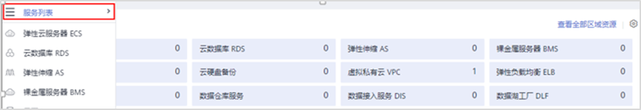

选择“弹性云服务器ECS”，如下图：

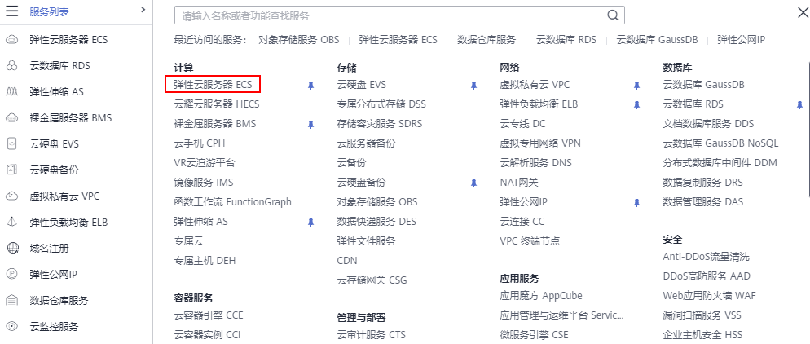

选择“买弹性云服务器ECS”，如下图：



选择“按需计费”，“可用区2”，CPU架构“鲲鹏计算”，选择“鲲鹏通用计算增强型”，2vCPUs|4GB，如下图：

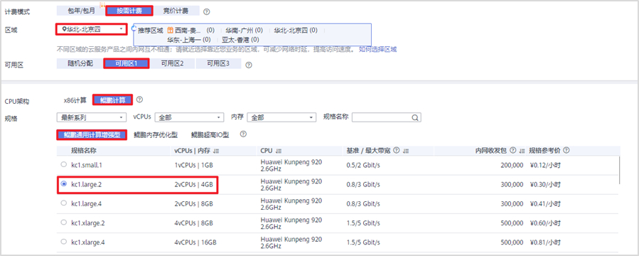

配置操作系统和磁盘

选择“公共镜像”，CentOS7.6，系统盘建议配置40GB，购买数量4台，点击“网络配置”，如下图：

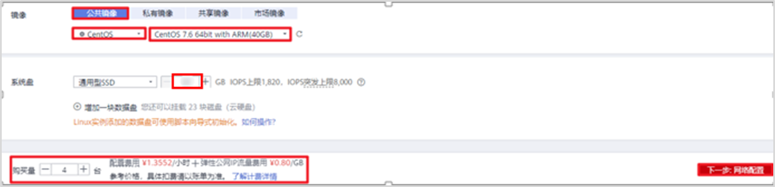

配置网络，网络选择“vpc-default”，安全组选择“Sys-default”，“现在购买”，选择“全动态BGP”，“按流量计算”，“5M”，点击“高级配置”，如下图：



点击“申请扩大配额”，简单填写内容（例如：配额不足，无法购买对应服务，需要申请更多配额），大约1小时后会分配配额。



配置密码，将服务器名称设置为“姓名首字母-学号”，例如：xyz-2022140808，自行设置root登录密码，云备份选择“暂不购买”，点击“确认配置”，点中“我已经阅读并同意”，点击“立即购买”，如下图：



注：本次需购买4个ECS，每个ECS规格相同，其中1个主节点、3个从节点。

点击“我已经阅读并同意”，可以点击“返回云服务器列表”，创建过程需要等待几分钟。



### 3.2 购买OBS

进入控制台，选择“对象存储服务”，如下图：

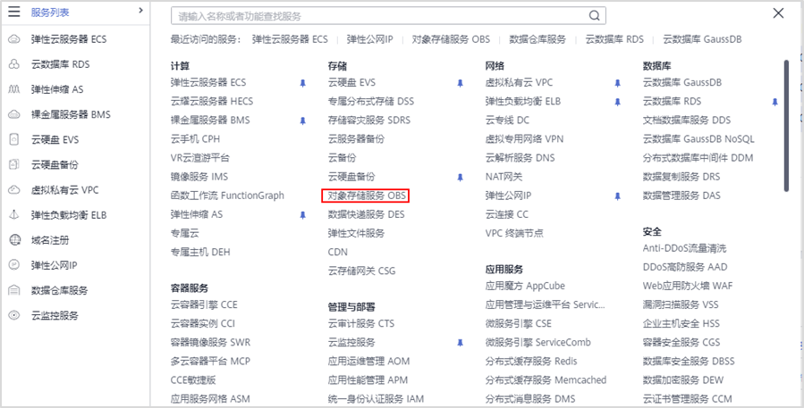

选择“创建桶”，如下图：



将桶名称设置为“姓名首字母-学号”，例如：xyz-2022140808，选择“标准存储”，点击“立即创建”，如下图：





选择“创建并行文件系统”， 将文件系统名称设置为“姓名首字母-学号”，例如：xyz-2022140808（如重名可在学号后自行加后缀），点击“自定义立即创建”，如下图：



进入创建的OBS桶，如下图：



对创建的桶进行截图（需要完整显示学号）

复制该参数，保存到本地文档，如下图：

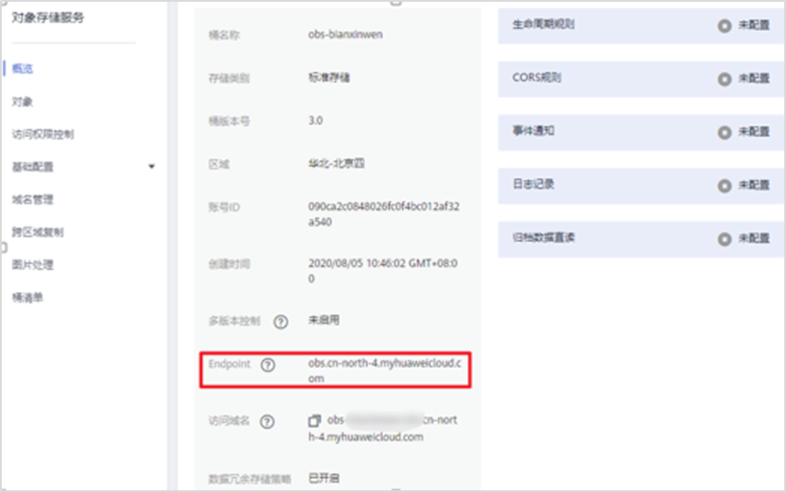

接下来获取AK/SK，点击“我的凭证”，选择“访问秘钥”,如下图：

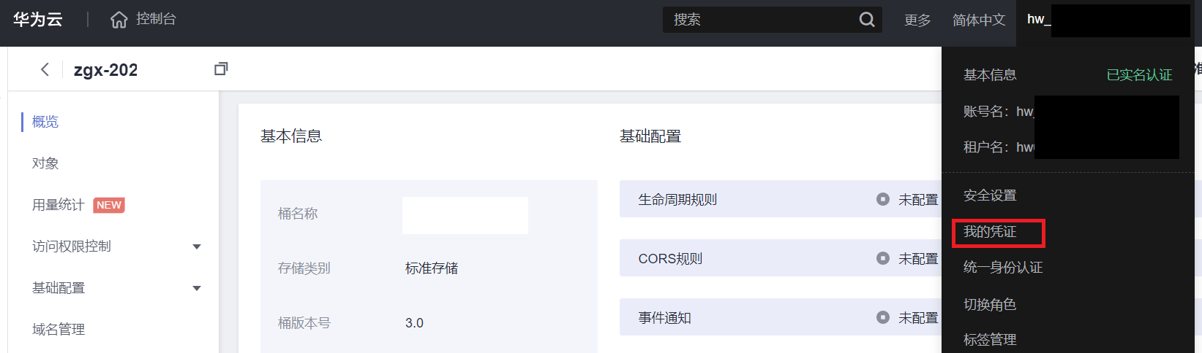

点击新增访问秘钥，根据提示进行操作。



通过手机号码，接收短信验证码，点击“确定”，如下图：

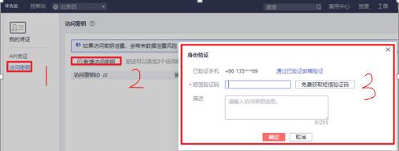

操作完成后，得到文件，打开即可得到AK/SK。

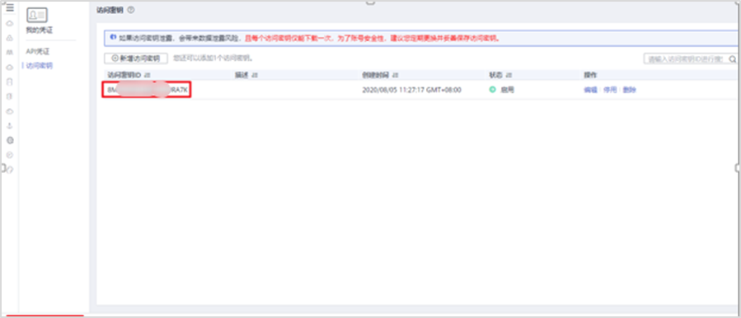

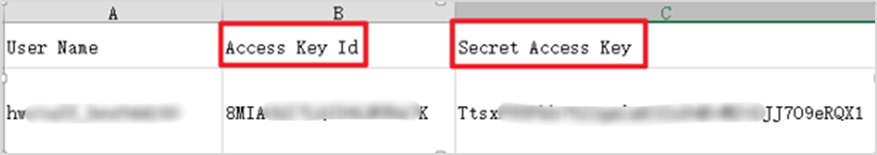

### 3.3 启动与关闭服务器

从服务列表中打开弹性云服务器，并进行截图（需要完整显示学号）

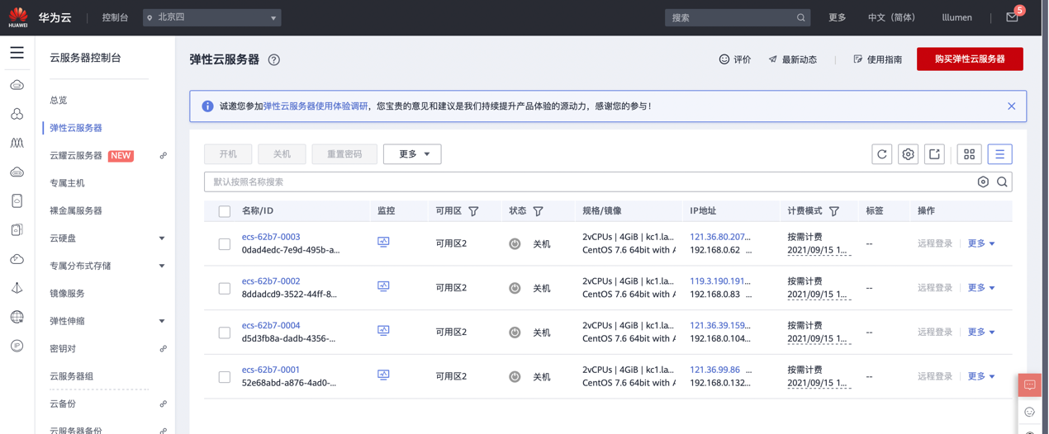

选择四个申请到的服务器，点击开机按钮，启动服务器。下图所示，服务器为运行状态。



关闭服务器，选择四个服务器后，点击关机。在不使用服务器时，建议将服务器关机，以节省费用。

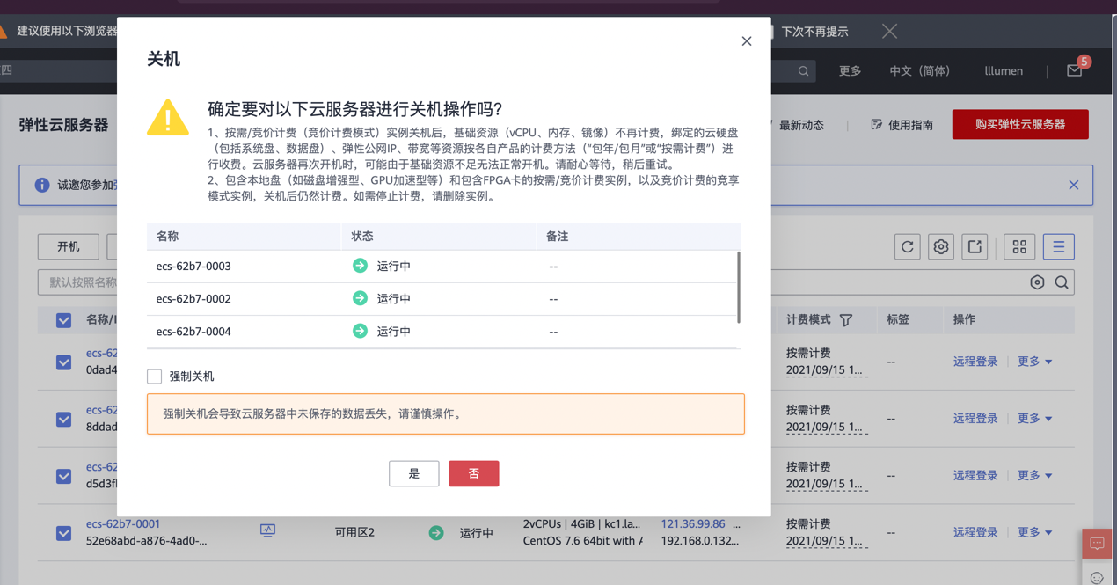

## 四、实验1.1的结果与分析

实验结束后应获得以下资源：

四台以自己姓名学号命名的服务器（**不包含学号不能得分**）

以姓名学号命名的OBS桶

保存在本地的endpoint（之后实验需使用）

保存在本地的AK/SK文件（之后实验需使用）

提交的实验报告中，对应实验1.1的结果应包含：

* 华为云ECS服务器截图（**不包含学号不能得分**）（1分）
* 华为云OBS桶截图（**不包含学号不能得分**）（1分）
* endpoint截图 + AK/SK文件截图（1分）

【注意，实验一包括实验1.1的3分；实验1.2的12分，提交的实验报告，要包括实验1.1 和实验1.2 ，缺少对应部分，则无法得到对应分数】

**实验1.2：安装Hadoop及HDFS应用实践**

一、实验描述

在之前购买的华为云ECS服务器上，搭建Hadoop集群。并使用idea创建maven工程，完成HDFS文件读取实践。

二、实验目的

1.学习搭建Hadoop集群；

2.学习创建maven工程；

3.掌握HDFS文件读写操作。

三、实验步骤

3.0下载和安装远程登录传输服务器工具

Mac同学跳过此步，进入3.1。Windows同学建议使用远程传输工具，以防后续步骤遇到奇怪的bug。

下载Putty工具（也可以使用Xshell等工具）

访问：<https://www.chiark.greenend.org.uk/~sgtatham/putty/latest.html>

下载putty.exe并安装

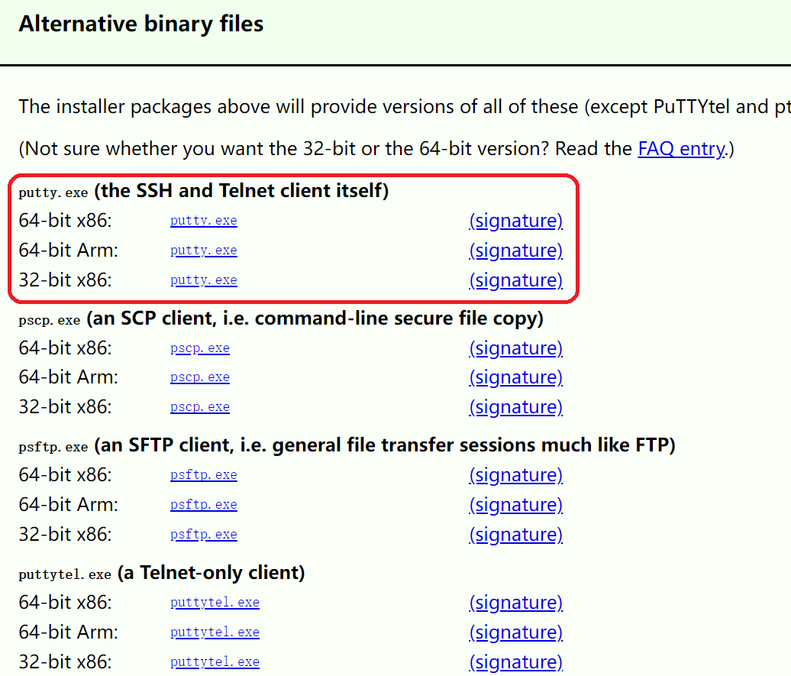

下载WinSCP工具

访问网址进行下载<https://winscp.net/eng/docs/lang:chs>

3.1 Hadoop集群搭建

3.1.2 传统方法搭建Hadoop

**步骤一：**

查看刚创建的服务器的ip

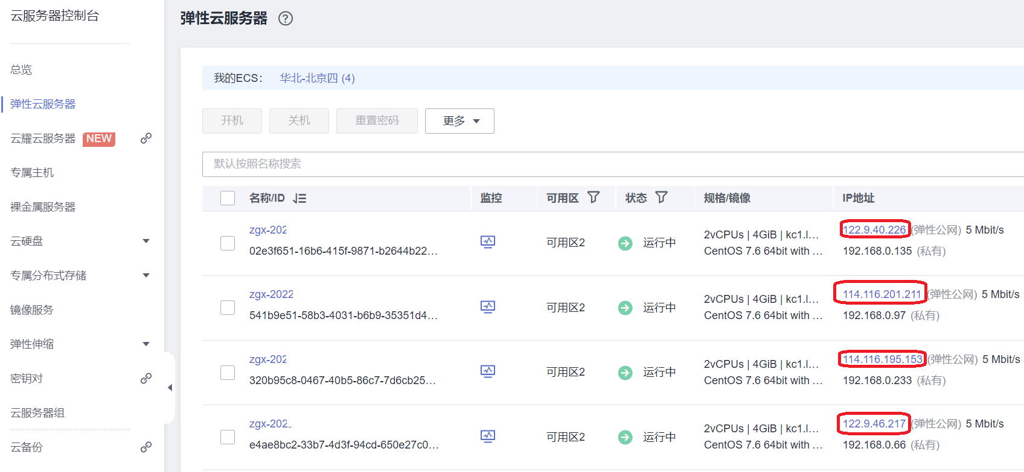

**步骤二：**

上传Hadoop安装包：

Windows同学使用刚刚下载的WinSCP进行传输，MAC同学利用系统自带“终端”进行传输

———————————————————————————————————————

Windows方法：

双击下载好的WinSCP图标，打开该软件

登陆页面中主机名填写刚刚查到的ip，用户名填写root，密码为刚刚创建服务器时设置的密码。填写完成后点击登录

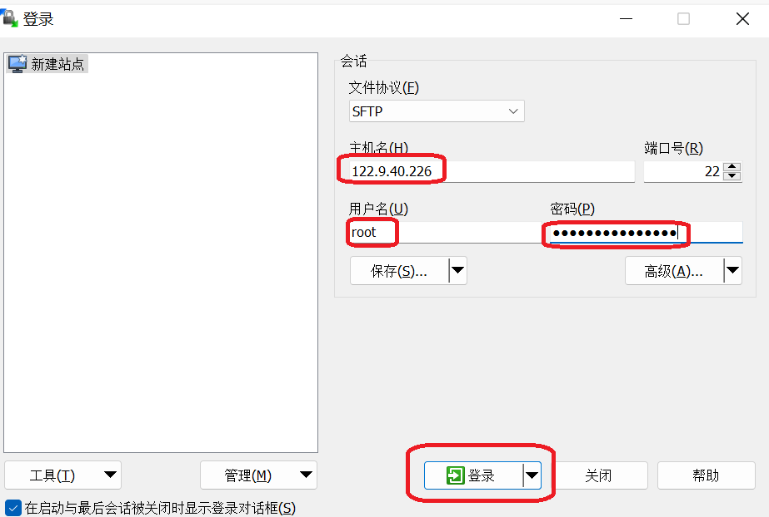

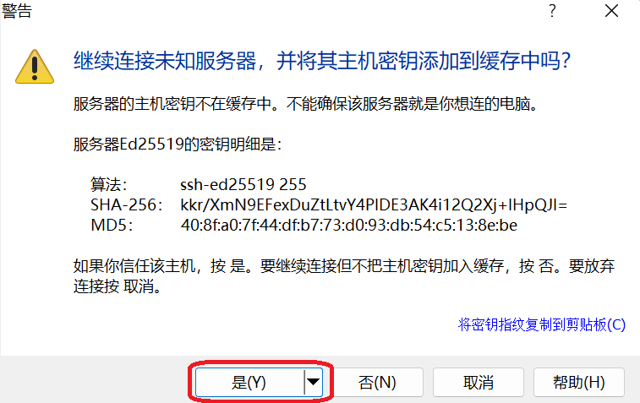

在左侧找到本实验的文件，然后拖拽到右侧（传输文件需要一定时间，请耐心等待）

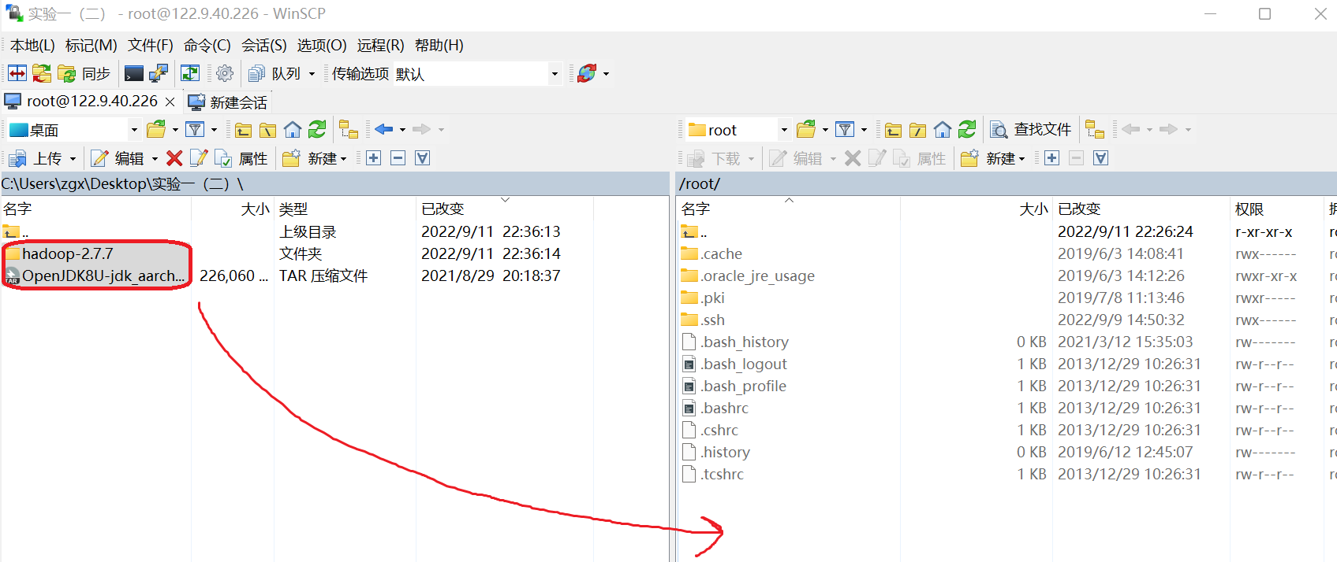

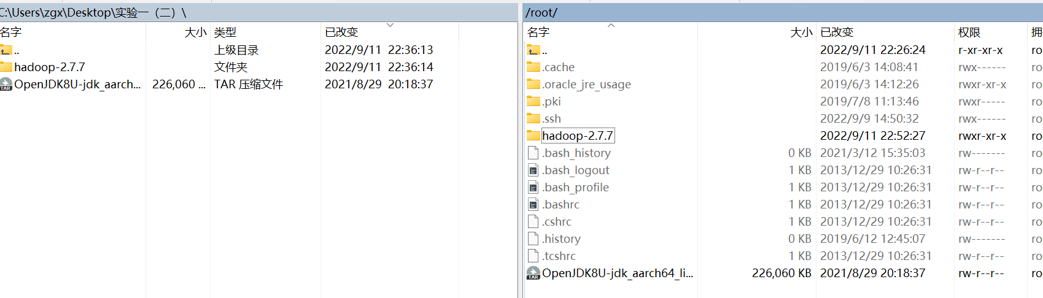

MAC方法：

打开终端，利用scp命令传输实验所用安装包，连接服务器时要求输入的密码为创建云服务器时设置的密码

上传Hadoop

*scp -r ~/Desktop/hadoop-2.7.7* [*root@121.36.99.86:~/*](mailto:root@121.36.99.86:~/)

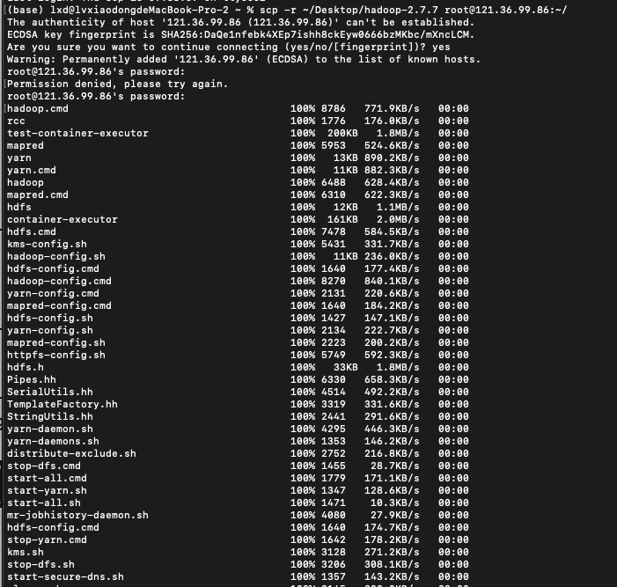

**步骤三：**

上传OpenJDK：

*scp -r ~/Desktop/OpenJDK8U-jdk_aarch64_linux_openj9_8u292b10_openj9-0.26.0.tar* [*root@121.36.99.86:~/*](mailto:root@121.36.99.86:~/)



———————————————————————————————————————

配置服务器间免密访问

利用终端连接到上传安装包的服务器（Windows可使用putty，mac用默认的终端即可），用ssh指令连接到服务器，ssh的格式如下：

ssh user@ip

在本实验中user为root，ip为前面的图中查到的ip。输入完指令后提示输入密码，密码为创建服务器时输入的密码，密码验证正确后登录到服务器

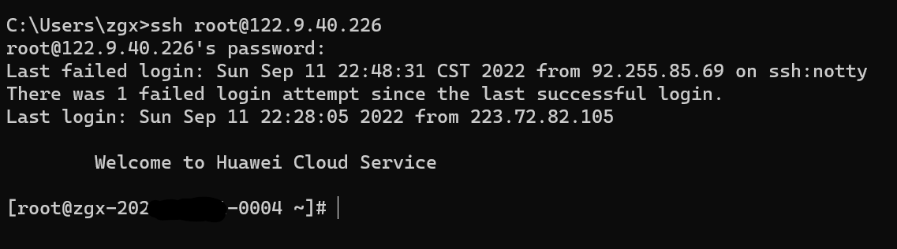

关闭服务器上的防火墙

*systemctl stop firewalld*

*systemctl disable firewalld*



登录到创建的四个节点（服务器）上，分别执行如下2个命令：

1.生成密钥

*ssh-keygen -t rsa*

提问框按默认连续回车即可，生成/root/.ssh/id_rsa.pub文件。

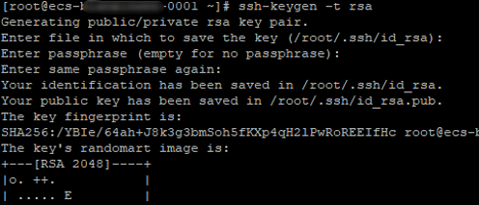

2.获得公钥

node1~node4节点分别执行命令cat /root/.ssh/id_rsa.pub命令。

*cat /root/.ssh/id_rsa.pub*

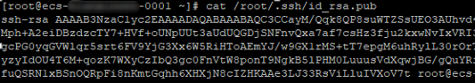

将4个节点执行完cat指令后的内容复制汇总到一个新建文本中

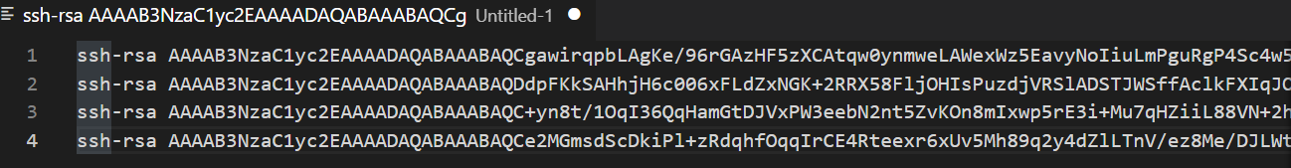

在每个节点上输入下列指令，然后将文本中的内容复制进去，从而将公钥分别复制到node1、node2、node3、node4的/root/.ssh/authorized_keys中，

*vim /root/.ssh/authorized_keys*

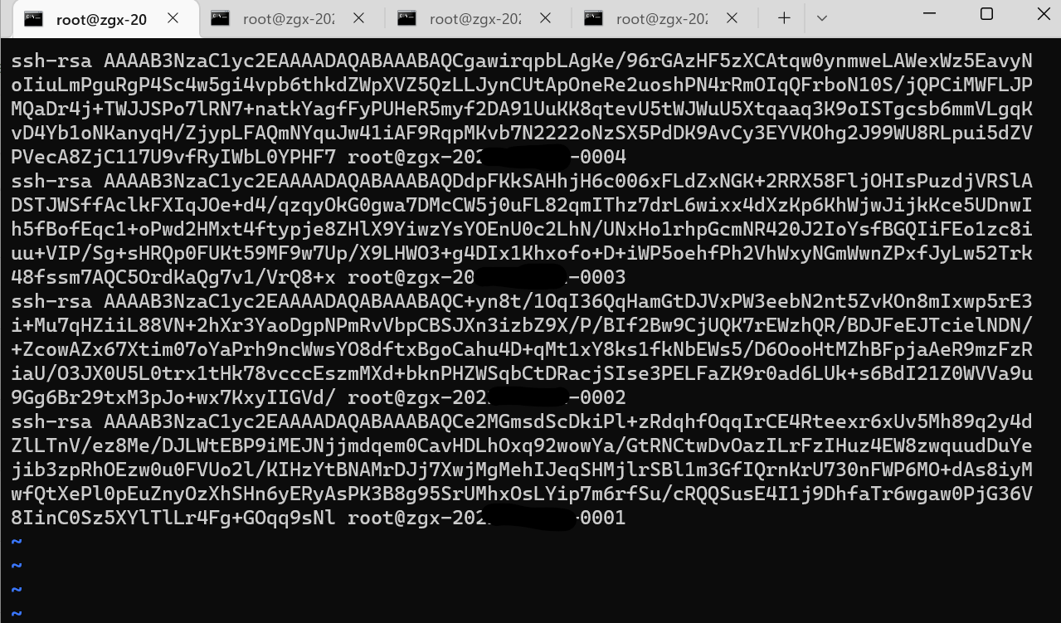

输入指令后，英文状态下按“i”键，进入输入模式，将文本中的全部内容复制进去后，按“Esc”键退出编辑模式，然后再英文状态下输入”:”（冒号），然后输入wq，最后按回车完成编辑。（更多vim用法请参阅网上教程）

node1~node4节点分别执行命令

1. 查看内网ip

ifconfig

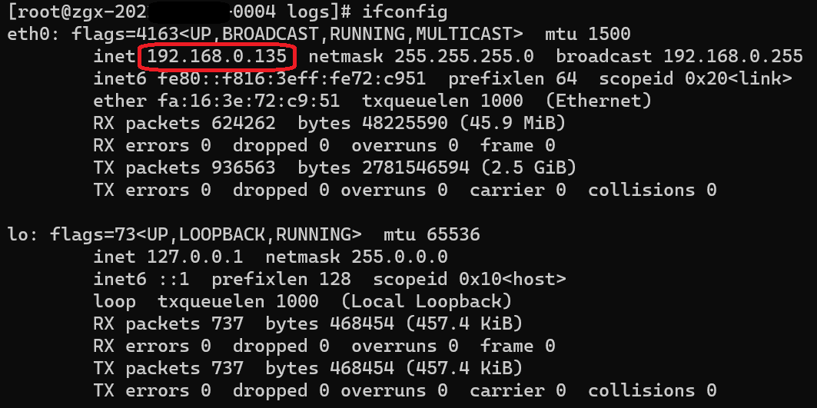

1. 编辑hosts文件，加入node1~node4对应IP及node节点名。

vim /etc/hosts

格式如下

node1_ip node1

node2_ip node2

node3_ip node3

node4_ip node4

其中本节点的ip用刚刚查到的内网ip，其他节点的ip用外网ip（之前服务器管理页面显示的服务器的ip）

在node4查询内网ip并修改hosts文件后，hosts的截图如下所示

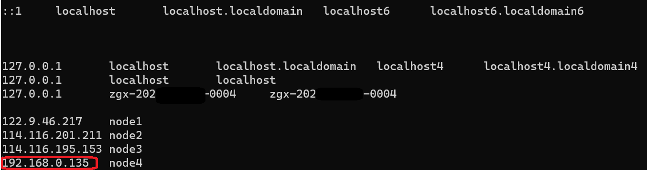

检测节点间是否能无密访问

所有节点加入后IP映射后，node1~node4节点分别执行命令ssh node1~node4，选择yes后，确保能够无密码跳转到目的节点。node1节点无密码跳转到node4节点如下图，其余同理。

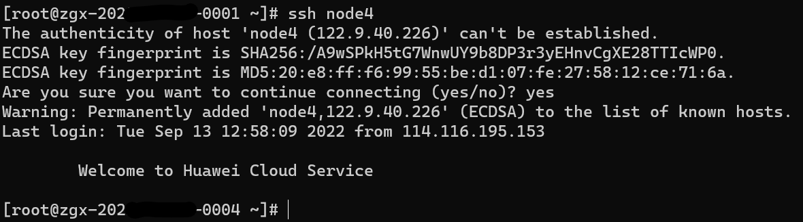

**步骤四：**

安装OpenJDK

登录到上传安装包的节点，执行如下命令，将jdk安装包拷贝到/usr/lib/jvm目录下。

cp OpenJDK8U-jdk_aarch64_linux_openj9_8u292b10_openj9-0.26.0.tar /usr/lib/jvm/

执行如下命令，在该节点将安装包分发到剩余3个节点:（图中蓝色部分根据自己的实际情况进行替换）

scp OpenJDK8U-jdk_aarch64_linux_openj9_8u292b10_openj9-0.26.0.tar root@node1:/usr/lib/jvm/

scp OpenJDK8U-jdk_aarch64_linux_openj9_8u292b10_openj9-0.26.0.tar root@node2:/usr/lib/jvm/

scp OpenJDK8U-jdk_aarch64_linux_openj9_8u292b10_openj9-0.26.0.tar root@node3:/usr/lib/jvm/

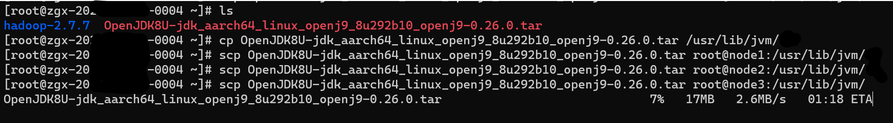

在node1~node4四个节点分别执行命令

1.

cd /usr/lib/jvm/

2.

tar -vxf OpenJDK8U-jdk_aarch64_linux_openj9_8u292b10_openj9-0.26.0.tar

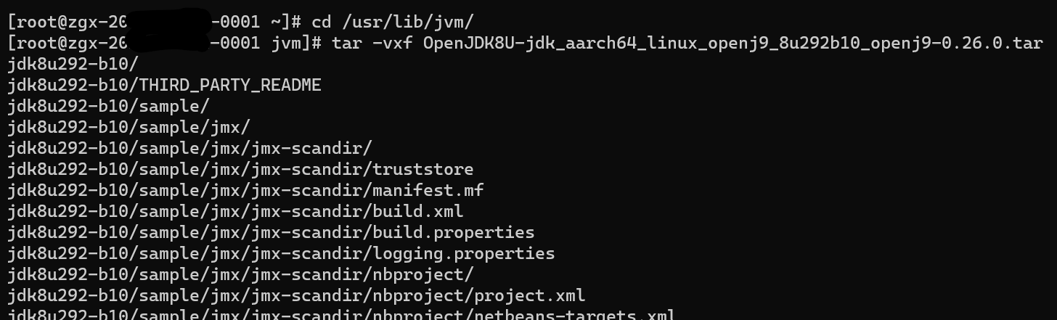

在node1~node4四个节点上编辑/etc/profile增加如下的配置

vim /etc/profile



添加下面一行到文件末尾

export JAVA_HOME=/usr/lib/jvm/jdk8u292-b10

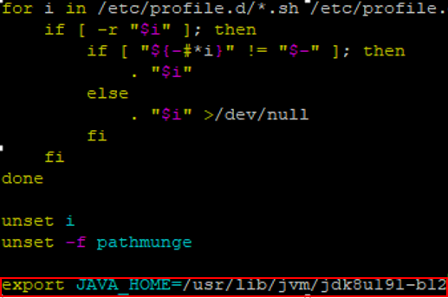

然后在各个节点上确认java版本

source /etc/profile

java -version

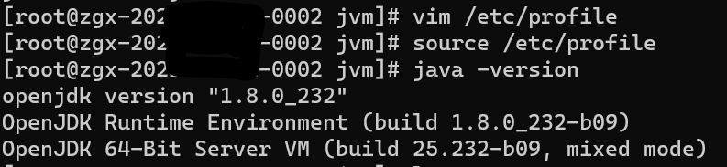

**步骤五：**

安装Hadoop：

登录上传安装包的节点，复制hadoop安装包到/home/modules下

cp -r hadoop-2.7.7 /home/modules/

cd /home/modules/

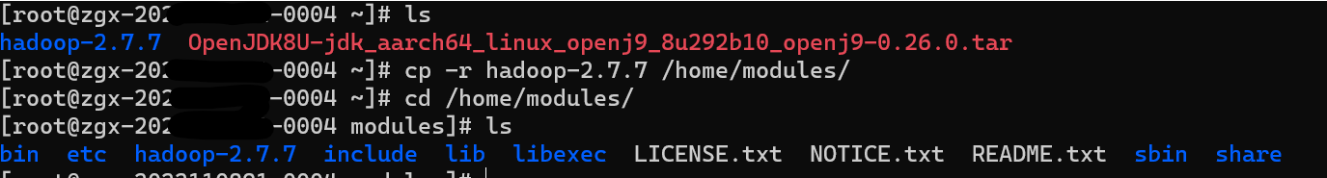

配置hadoop环境变量

vim /home/modules/hadoop-2.7.7/etc/hadoop/hadoop-env.sh

在最后一行加入

export JAVA_HOME=/usr/lib/jvm/jdk8u292-b10

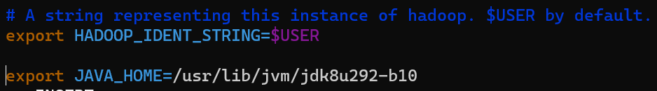

执行下列命令，配置hadoop core-site.xml文件：

vim /home/modules/hadoop-2.7.7/etc/hadoop/core-site.xml

参数配置如下：

|  |
| --- |
| <configuration>  <property>  <name>fs.obs.readahead.inputstream.enabled</name>  <value>true</value>  </property>  <property>  <name>fs.obs.buffer.max.range</name>  <value>6291456</value>  </property>  <property>  <name>fs.obs.buffer.part.size</name>  <value>2097152</value>  </property>  <property>  <name>fs.obs.threads.read.core</name>  <value>500</value>  </property>  <property>  <name>fs.obs.threads.read.max</name>  <value>1000</value>  </property>  <property>  <name>fs.obs.write.buffer.size</name>  <value>8192</value>  </property>  <property>  <name>fs.obs.read.buffer.size</name>  <value>8192</value>  </property>  <property>  <name>fs.obs.connection.maximum</name>  <value>1000</value>  </property>  <property>  <name>fs.defaultFS</name>  <value>hdfs://node4:8020</value>  </property>  <property>  <name>hadoop.tmp.dir</name>  <value>/home/modules/hadoop-2.8.3/tmp</value>  </property>  <property>  <name>fs.obs.access.key</name>  <value>NVONVZGSZ2PPZS7PRCV3</value>  </property>  <property>  <name>fs.obs.secret.key</name>  <value>MFKSvUrjDNQyklX29uSOQ7YDadvQRfaTy207AmLa</value>  </property>  <property>  <name>fs.obs.endpoint</name>  <value>obs.cn-north-4.myhuaweicloud.com</value>  </property>  <property>  <name>fs.obs.buffer.dir</name>  <value>/home/modules/data/buf</value>  </property>  <property>  <name>fs.obs.impl</name>  <value>org.apache.hadoop.fs.obs.OBSFileSystem</value>  </property>  <property>  <name>fs.obs.connection.ssl.enabled</name>  <value>false</value>  </property>  <property>  <name>fs.obs.fast.upload</name>  <value>true</value>  </property>  <property>  <name>fs.obs.socket.send.buffer</name>  <value>65536</value>  </property>  <property>  <name>fs.obs.socket.recv.buffer</name>  <value>65536</value>  </property>  <property>  <name>fs.obs.max.total.tasks</name>  <value>20</value>  </property>  <property>  <name>fs.obs.threads.max</name>  <value>20</value>  </property>  </configuration> |

注：fs.defaultFS、fs.obs.access.key、fs.obs.secret.key、fs.obs.endpoint需根据实际情况修改（后三者的具体值查阅上一实验保存在本地的文件）。

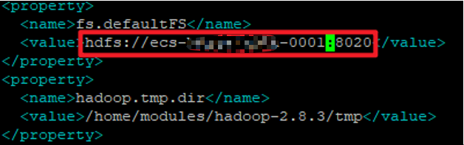

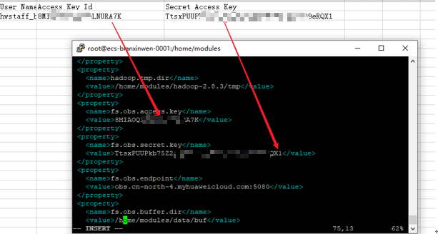

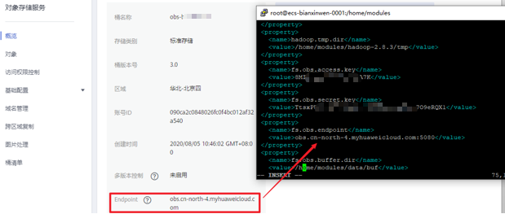

修改后的文件部分截图如下

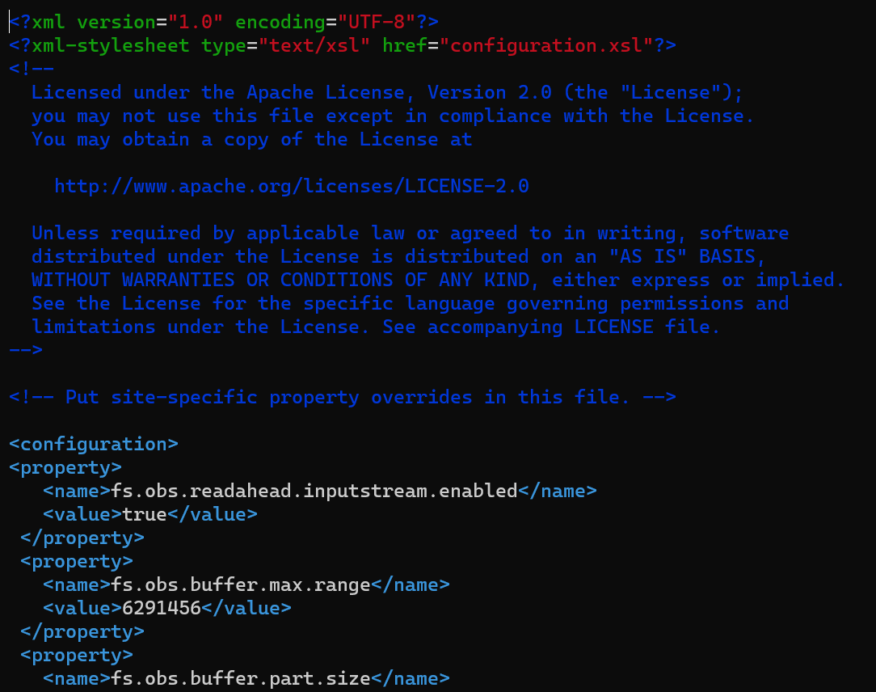

配置hdfs-site.xml

vim /home/modules/hadoop-2.7.7/etc/hadoop/hdfs-site.xml

参数配置如下：

|  |
| --- |
| <configuration>  <property>  <name>dfs.replication</name>  <value>3</value>  </property>  <property>  <name>dfs.namenode.secondary.http-address</name>  <value>node4:50090</value>  </property>  <property>  <name>dfs.namenode.secondary.https-address</name>  <value>node4:50091</value>  </property>  </configuration> |

注意：node名称使用自己所在的服务器名称

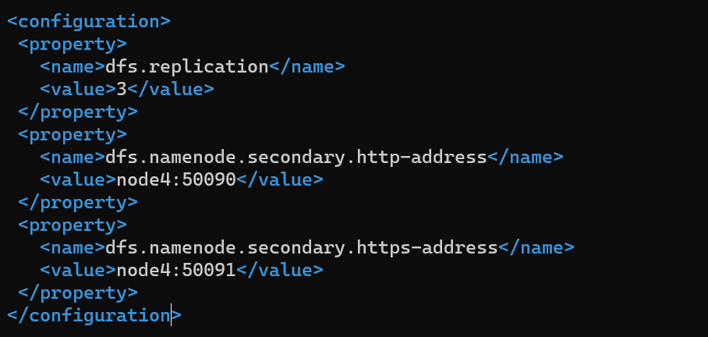

配置yarn-site.xml

vim /home/modules/hadoop-2.7.7/etc/hadoop/yarn-site.xml

参数配置如下：

|  |
| --- |
| <configuration>  <property>  <name>yarn.nodemanager.local-dirs</name>  <value>/home/nm/localdir</value>  </property>  <property>  <name>yarn.nodemanager.resource.memory-mb</name>  <value>28672</value>  </property>  <property>  <name>yarn.scheduler.minimum-allocation-mb</name>  <value>3072</value>  </property>  <property>  <name>yarn.scheduler.maximum-allocation-mb</name>  <value>28672</value>  </property>  <property>  <name>yarn.nodemanager.resource.cpu-vcores</name>  <value>38</value>  </property>  <property>  <name>yarn.scheduler.maximum-allocation-vcores</name>  <value>38</value>  </property>  <property>  <name>yarn.nodemanager.aux-services</name>  <value>mapreduce_shuffle</value>  </property>  <property>  <name>yarn.resourcemanager.hostname</name>  <value>node4</value>  </property>  <property>  <name>yarn.log-aggregation-enable</name>  <value>true</value>  </property>  <property>  <name>yarn.log-aggregation.retain-seconds</name>  <value>106800</value>  </property>  <property>  <name>yarn.nodemanager.vmem-check-enabled</name>  <value>false</value>  <description>Whether virtual memory limits will be enforced for containers</description>  </property>  <property>  <name>yarn.nodemanager.vmem-pmem-ratio</name>  <value>4</value>  <description>Ratio between virtual memory to physical memory when setting memory limits for containers</description>  </property>  <property>  <name>yarn.resourcemanager.scheduler.class</name>  <value>org.apache.hadoop.yarn.server.resourcemanager.scheduler.fair.FairScheduler</value>  </property>  <property>  <name>yarn.log.server.url</name>  <value>http://node4:19888/jobhistory/logs</value>  </property>  </configuration> |

注意：node4替换为自己所在的节点名

配置mapred-sit.xml

执行下列命令

cd /home/modules/hadoop-2.7.7/etc/hadoop/

mv mapred-site.xml.template mapred-site.xml

vim /home/modules/hadoop-2.7.7/etc/hadoop/mapred-site.xml

参数配置如下：

|  |
| --- |
| <configuration>  <property>  <name>mapreduce.framework.name</name>  <value>yarn</value>  </property>  <property>  <name>mapreduce.jobhistory.address</name>  <value>node4:10020</value>  </property>  <property>  <name>mapreduce.jobhistory.webapp.address</name>  <value>node4:19888</value>  </property>  <property>  <name>mapred.task.timeout</name>  <value>1800000</value>  </property>  </configuration> |

注意：node4为自己实际节点名

配置slaves

vim /home/modules/hadoop-2.7.7/etc/hadoop/slaves

编辑内容如下：

node1

node2

node3

#配置内容为其余三个节点的名，每行一个，共3行(删掉原有的部分)

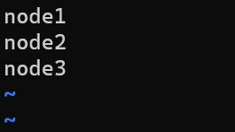

分发hadoop包到其余节点

首先在其余3个节点上创建目标文件夹

mkdir /home/modules/

在安装包所在节点上，用下列命令分发Hadoop到其余节点（此处安装包在node4为例）

#分发Hadoop到节点1

scp -r /home/modules/hadoop-2.7.7 root@node1:/home/modules/

#分发Hadoop到节点2

scp -r /home/modules/hadoop-2.7.7 root@node2:/home/modules/

#分发Hadoop到节点3

scp -r /home/modules/hadoop-2.7.7 root@node3:/home/modules/

根据实际情况更改上面的分发的节点

执行命令前确保其他节点的/home/modules下没有hadoop-2.7.7文件夹，如有用下面的指令删除：rm -rf /home/modules/hadoop-2.7.7

配置环境变量

node1~node4四个节点下执行下列命令：

vim /etc/profile

添加如下4行：

export HADOOP_HOME=/home/modules/hadoop-2.7.7

export PATH=$JAVA_HOME/bin:$PATH

export PATH=$HADOOP_HOME/bin:$HADOOP_HOME/sbin:$PATH

export HADOOP_CLASSPATH=/home/modules/hadoop-2.7.7/share/hadoop/tools/lib/*:$HADOOP_CLASSPATH

node1节点添加如图所示，其余节点同理。

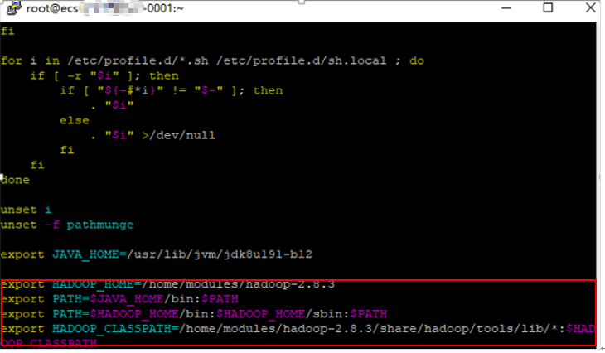

node1~node4四个节点下执行下列命令：

source /etc/profile

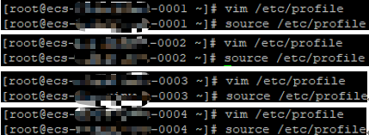

node1~node4四个节点下执行下列命令：

chmod -R 777 /home/modules/hadoop-2.7.7

在上传安装包的节点执行下列命令

hadoop namenode -format

启动hadoop：start-all.sh

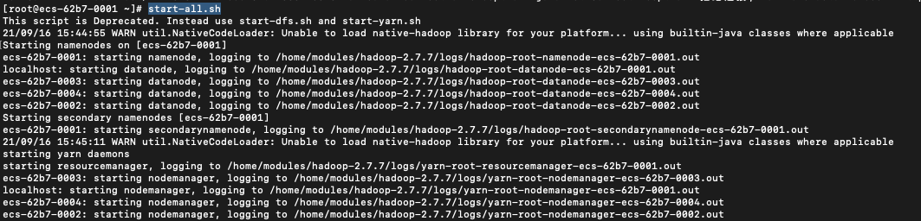

输入 *jps* 若为一下截图，则为hadoop安装成功。（截图）

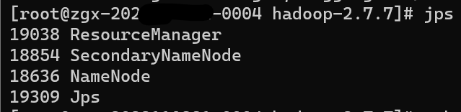

登录到子节点的服务器，输入jps，若进程为下面的截图则启动成功。（截图）

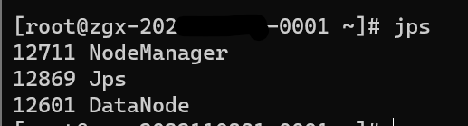

若缺少其中的进程，进入hadoop-2.7.7/logs文件夹，打开对应进程的log文件，查看失败原因、借助搜索引擎排查错误。

3.1.2 Docker搭建Hadoop

基于Ubuntu进行演示，不同linux发行版命令大体相同，如有问题请查询相关文档或者搜索引擎）

步骤1: 安装Docker

使用apt命令安装docker如下

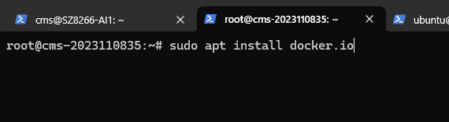

运行sudo docker run hello-world，当出现以下输出表示docker安装完成

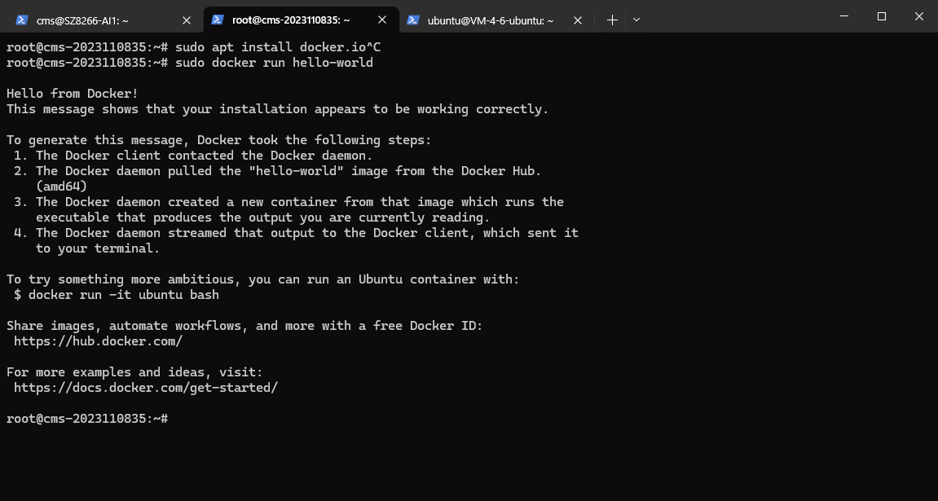

更多请参考[Manuals | Docker Docs](https://docs.docker.com/manuals/)等

步骤2：集群搭建

新建文件夹Hadoop，将实验文件压缩包中的Dockerfile以及config文件夹放入，同时下载hadoop-3.3.6并放入该文件夹，命名为*hadoop-3.3.6.tar.gz（也可在docker构建时下载，见Dockerfile）*

在文件夹中执行以下命令创建image

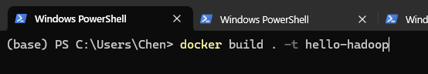

命令执行结束后输入”docker image ls”，当结果如下图时image构建成功

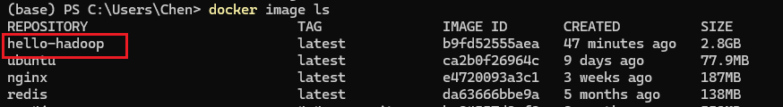

在四个终端中分别执行以下命令

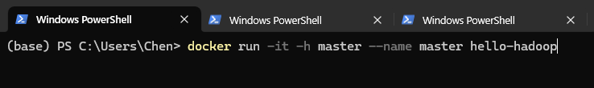

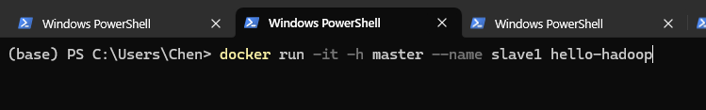

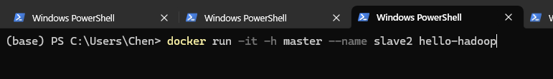

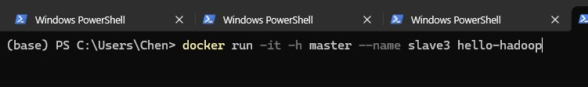

在四个终端中分别执行 cat /etc/hosts，如下

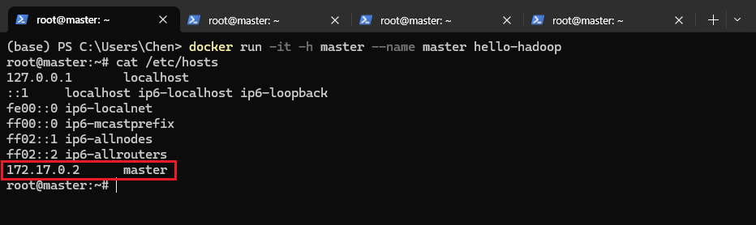

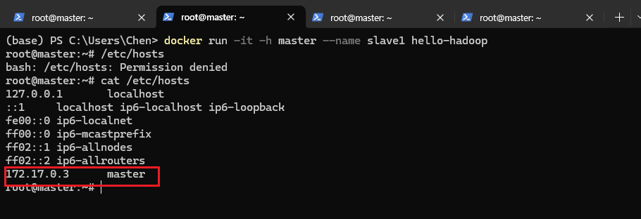

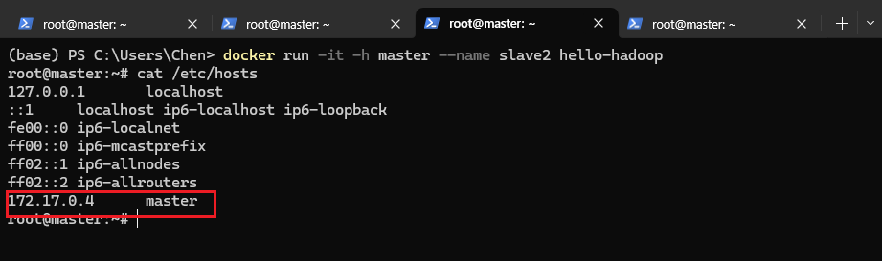

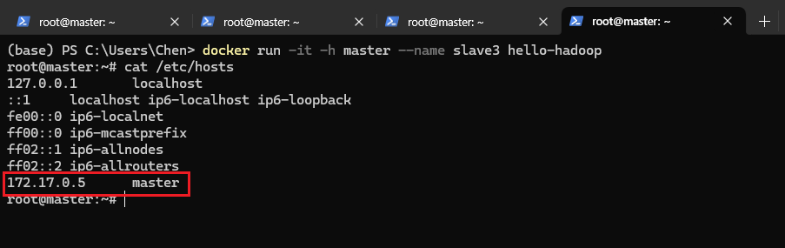

得到四个节点的ip和主机名称：

172.17.0.2 master

172.17.0.3 slave1

172.17.0.4 slave2

172.17.0.5 slave3

将此列表分别写入四个节点的/etc/hosts文件，替换master一行，结果如下

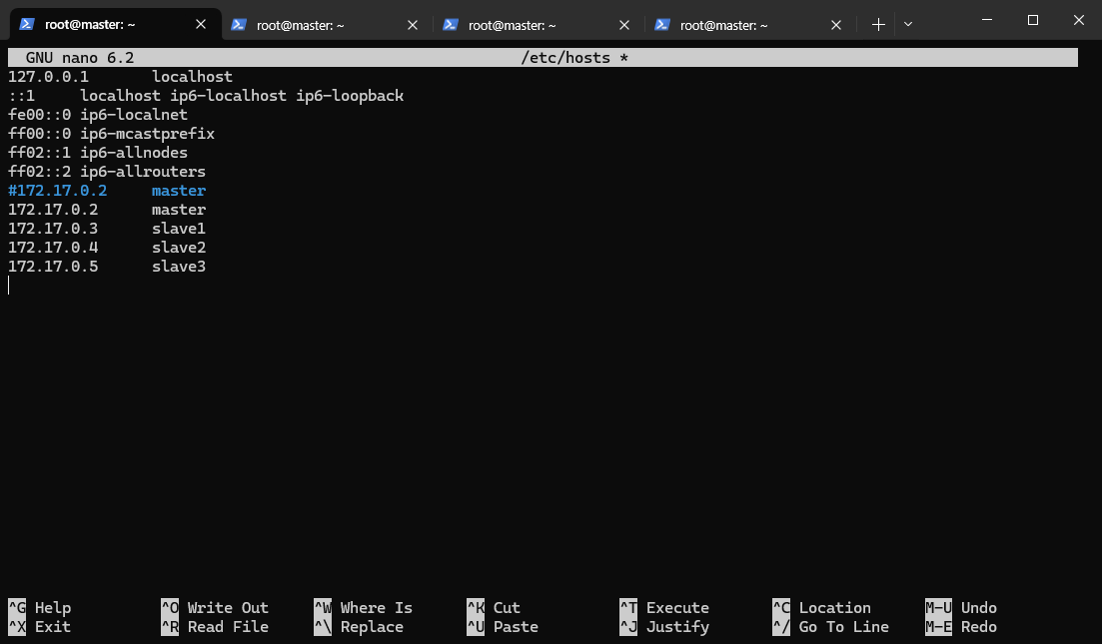

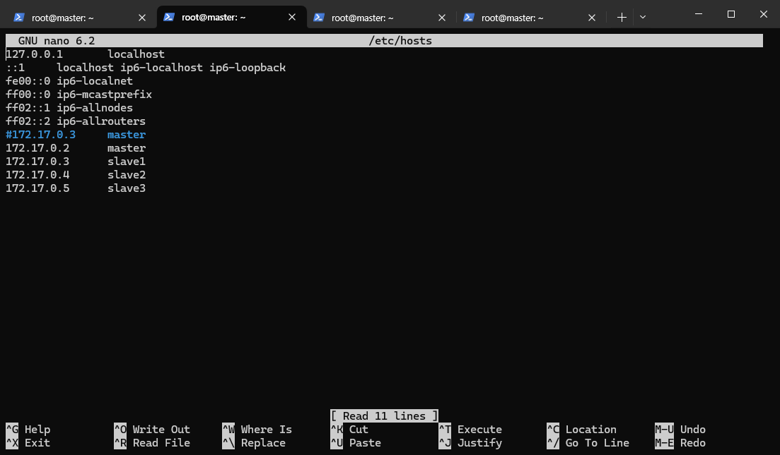

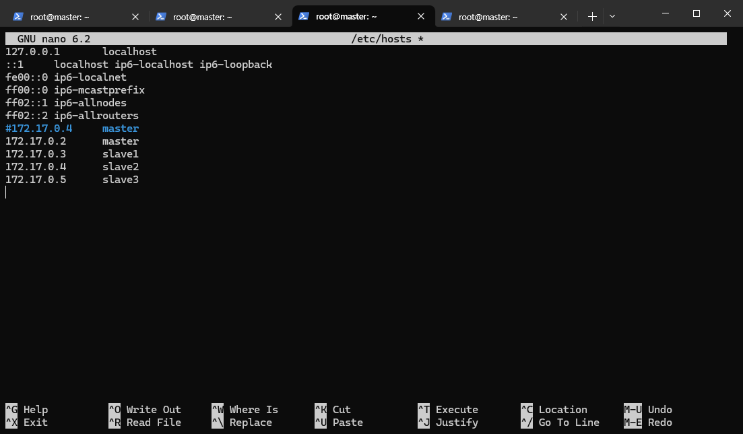

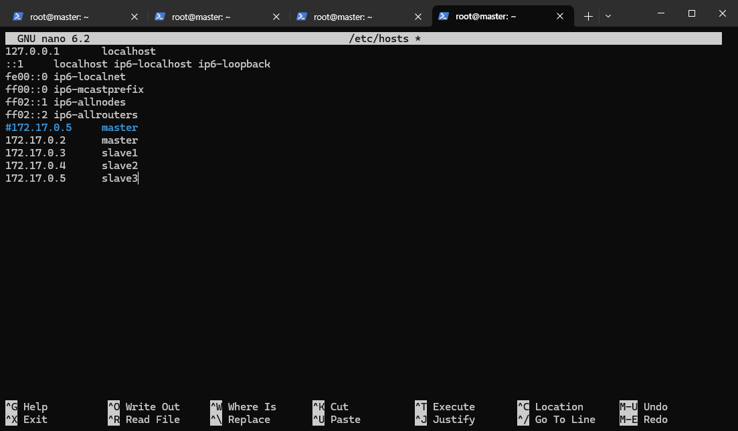

在每个节点分别执行”service ssh restart”重启ssh服务

在master节点执行”ssh slave1”查看是否能够登录到其他节点，如下即为成功：

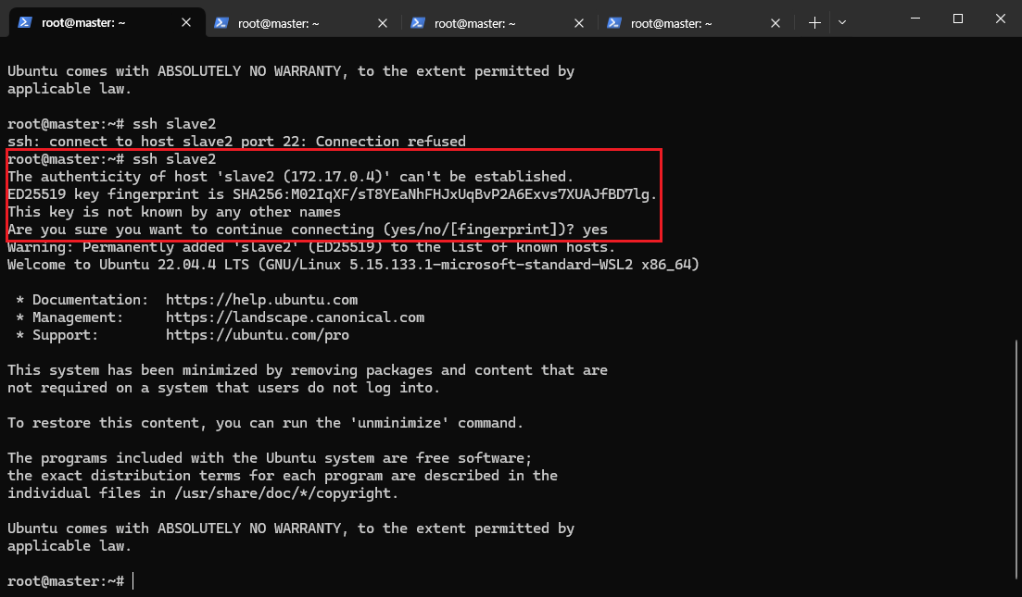

将master节点中/usr/local/Hadoop/etc/Hadoop/workers中的localhost替换为以下内容

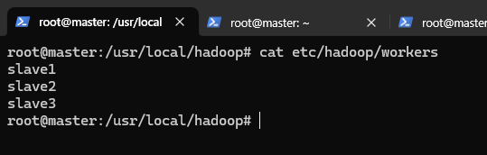

最后在master节点分别执行以下三条命令：

1. cd /usr/local/Hadoop
2. bin/hdfs namenode -format
3. sbin/start-all.sh

之后分别在master界面和slave节点执行命令jps，当展示以下类似结果是表明集群搭建成功

master:

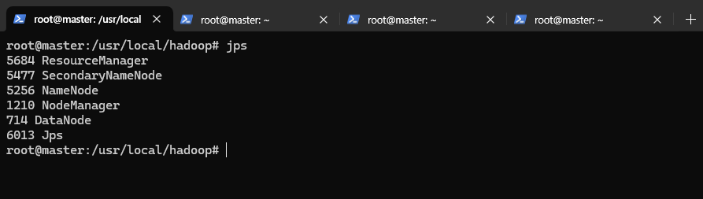

slave1:

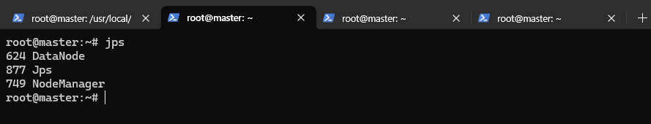

3.2 创建maven工程

步骤1：创建项目

打开IDEA(IDEA需要在自己电脑上安装)，创建工程：

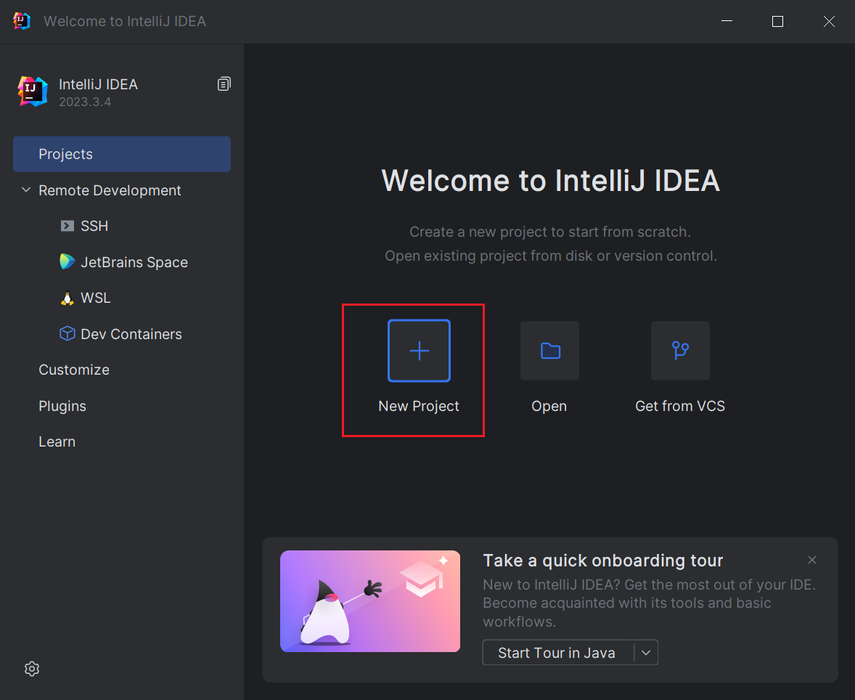

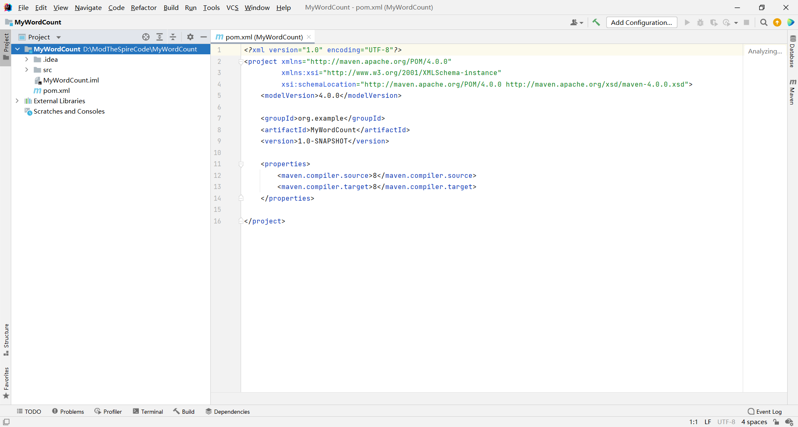

确定项目名称及本地存放路径。Build System选择Maven，JDK版本选择1.8(可以在JDK下拉列表中下载JDK1.8)

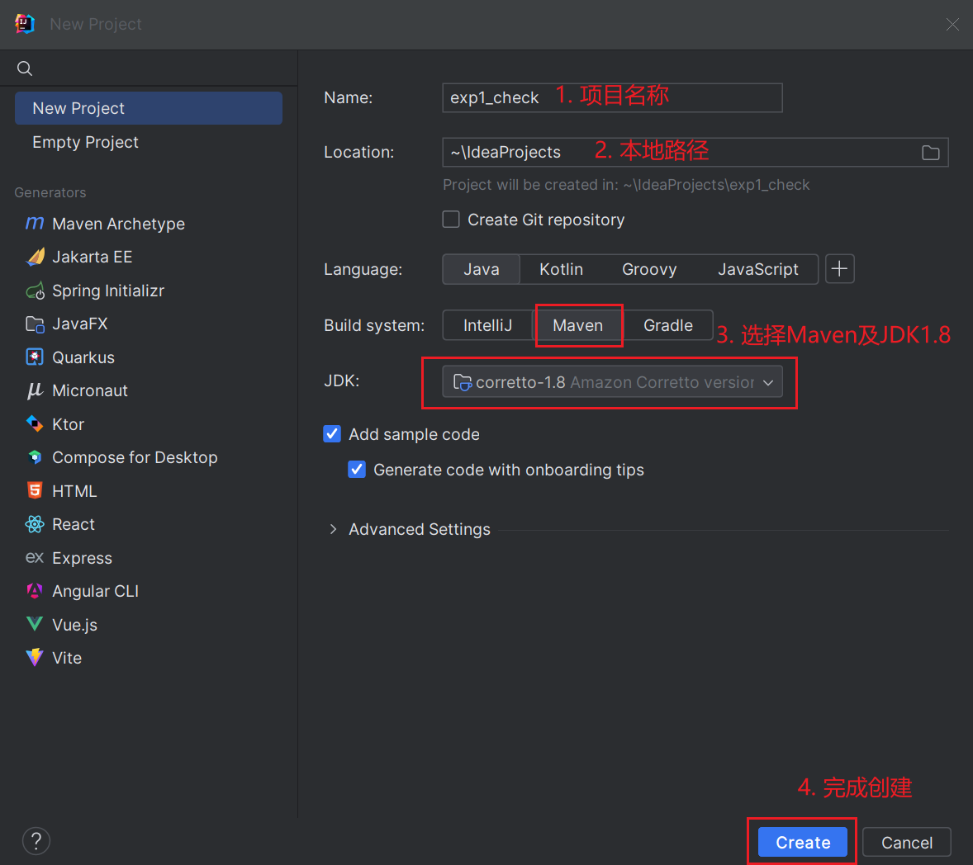

点击Create完成创建，进入如下界面表示工程创建成功：

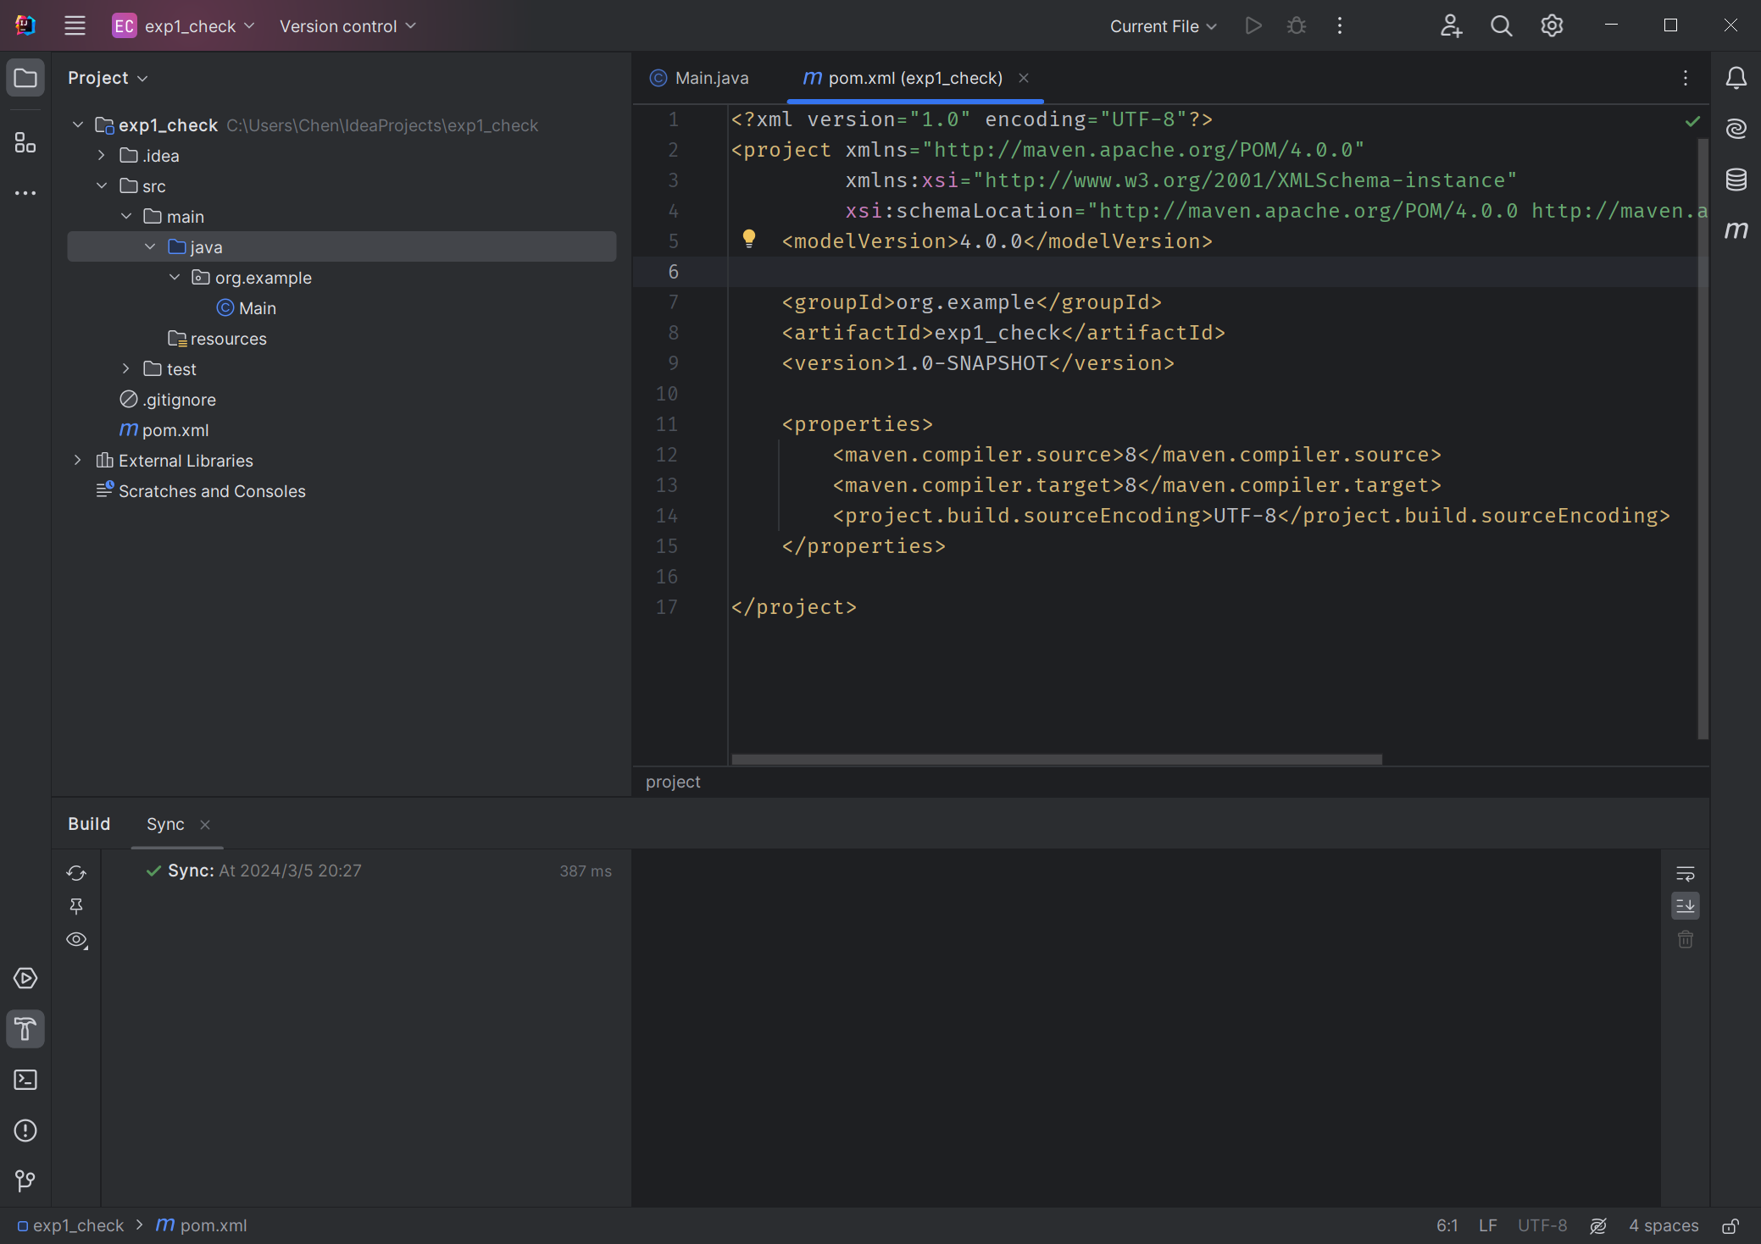

步骤2：依赖设置：

1)在pom.xml文件中找到properties配置项，新增hadoop版本号（此处对应hadoop安装版本）；

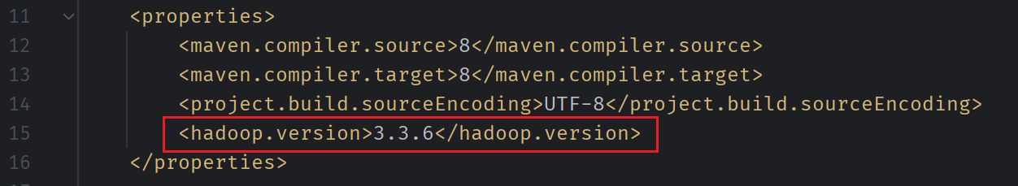

2)找到dependency配置项（若无则手动添加），添加如下图标红部分的配置，这部分是hadoop的依赖，${hadoop.version}表示上述配置的hadoop.version变量；

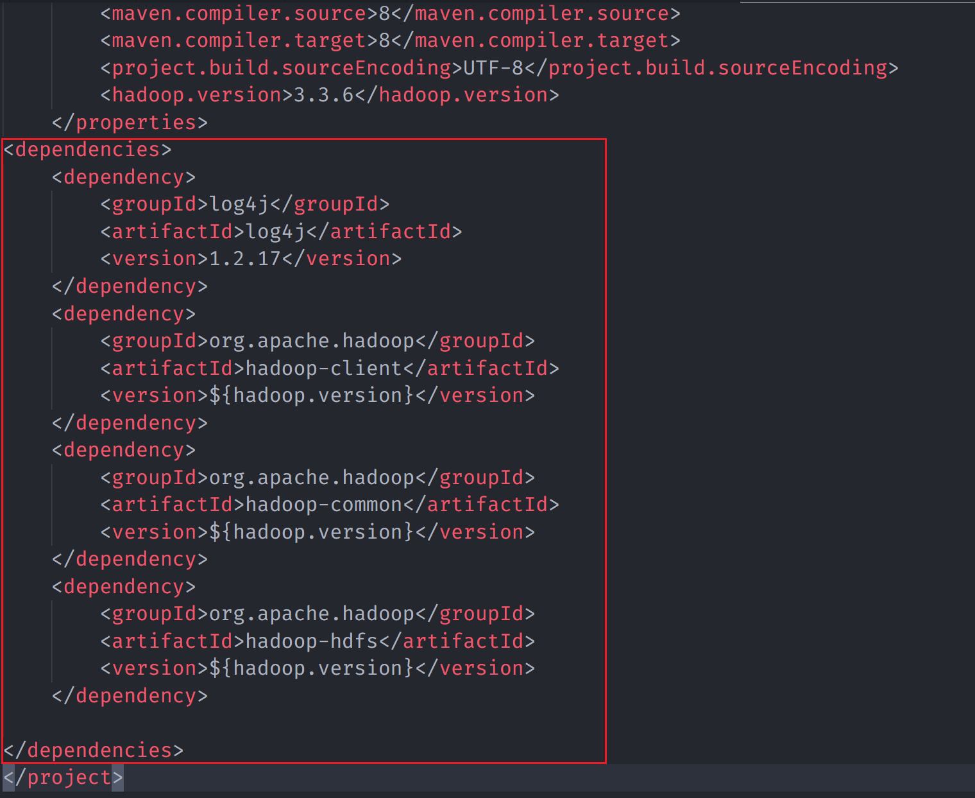

一般修改pom.xml文件后，会提示enable auto-import，点击即可，如果没有提示，则可以右键点击工程名，依次选择Maven—->Reload project，即可根据pom.xml文件导入依赖包；

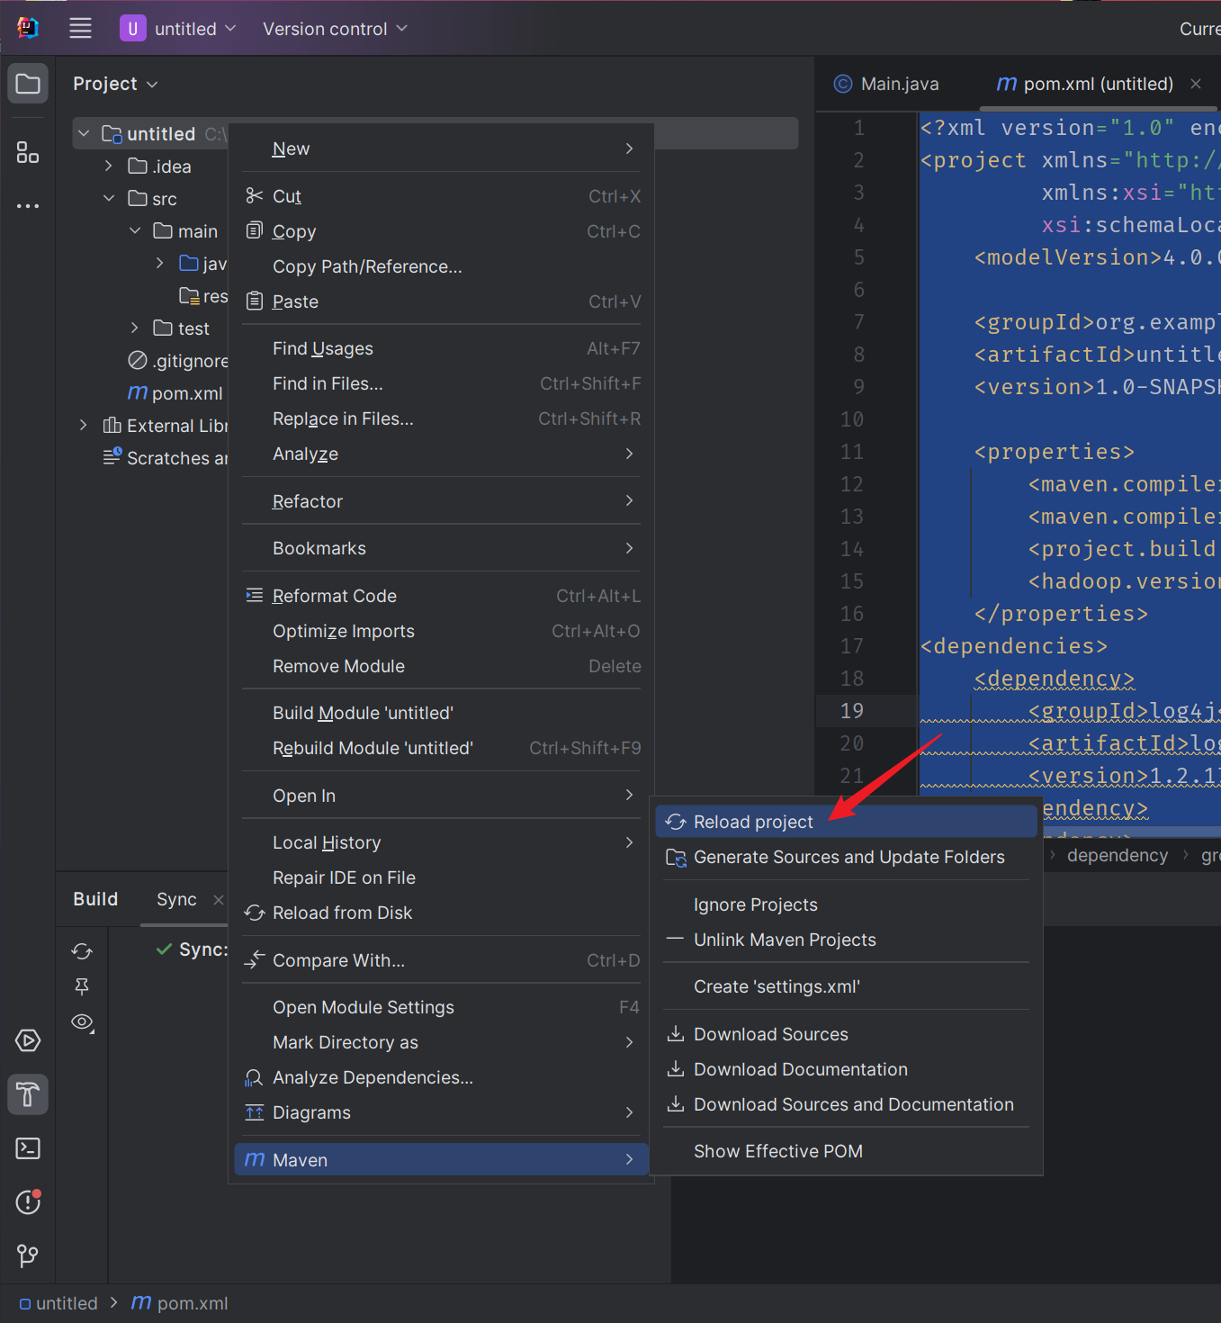

步骤3：设置语言环境

1) 设置语言环境language level，点击菜单栏中的file，选择Project Structure；

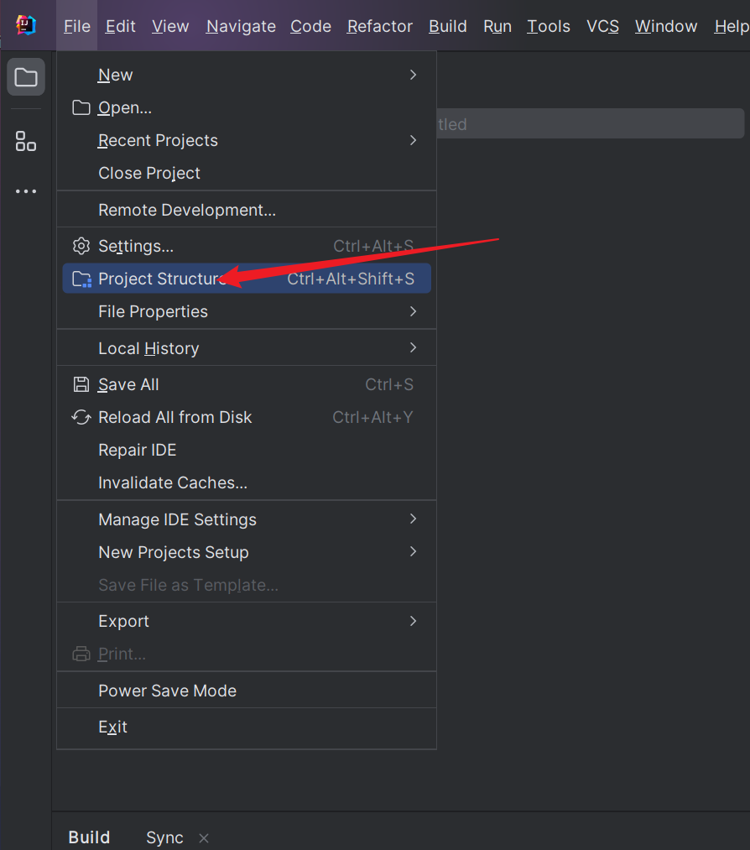

弹出如下对话框，选择Modules，选择Language level为8，然后点击Apply，点击OK；

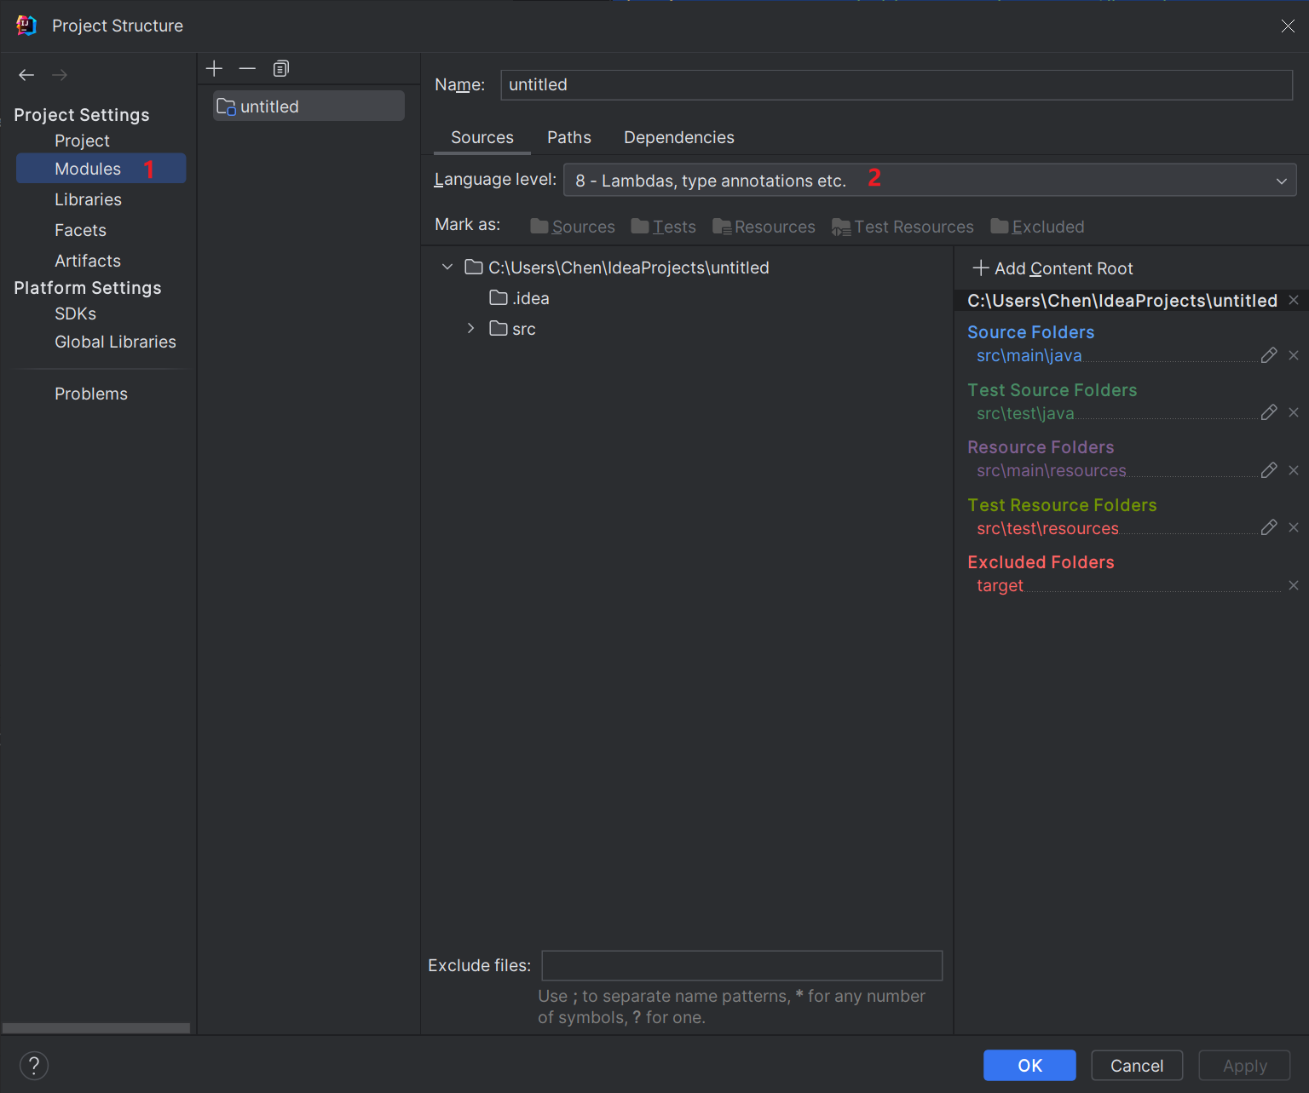

步骤4：设置java Compiler环境

1)点击菜单栏中的file，选择Setting；

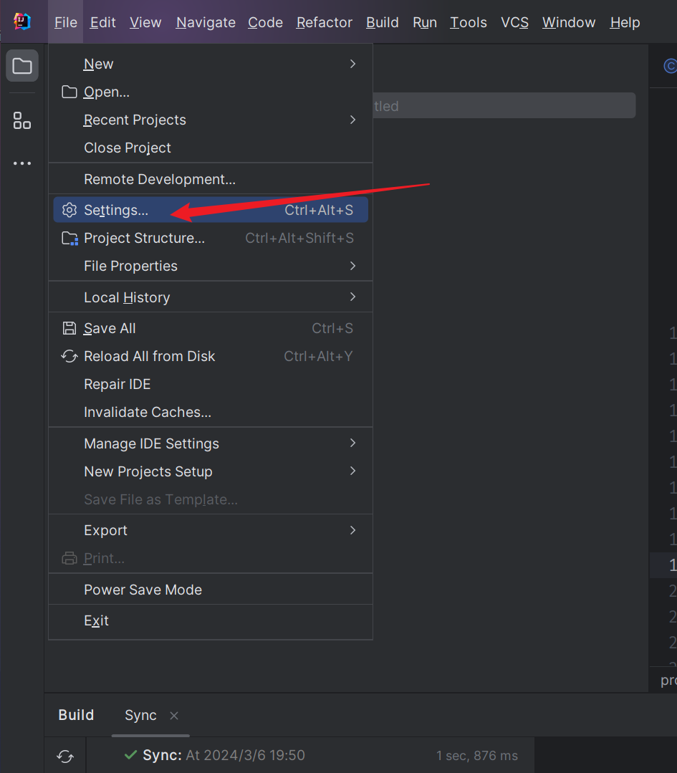

2) 弹出如下对话框，依次选择Build，Execution, Deployment—->Compiler—->Java Compiler，设置图中的Project bytecode version为1.8，设置图中的Target bytecode version为1.8，然后依次点击Apply和OK；

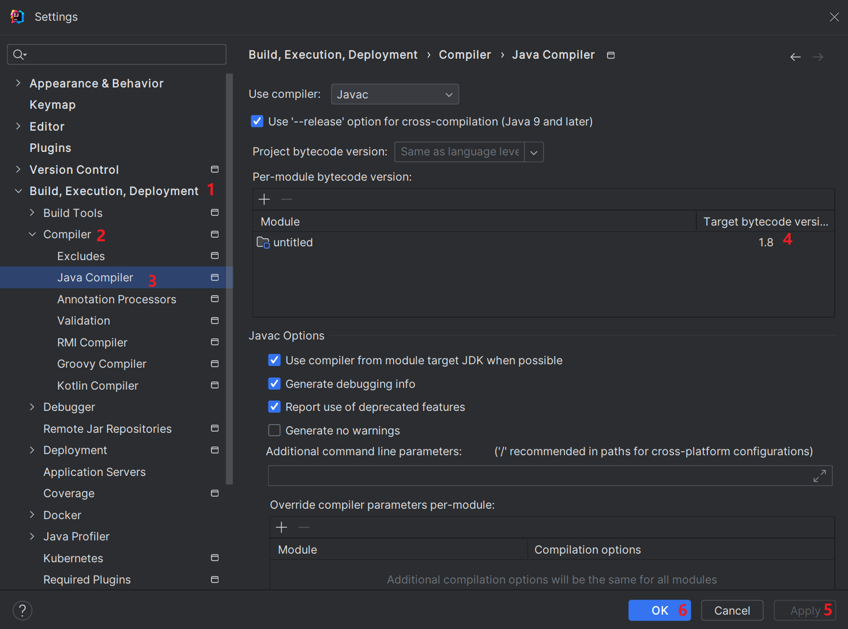

之后就可以开始程序编写。

* 1. java实现HDFS文件读写

**步骤一：**

在华为云服务器管理处开放8080端口，点击主节点所在的服务器

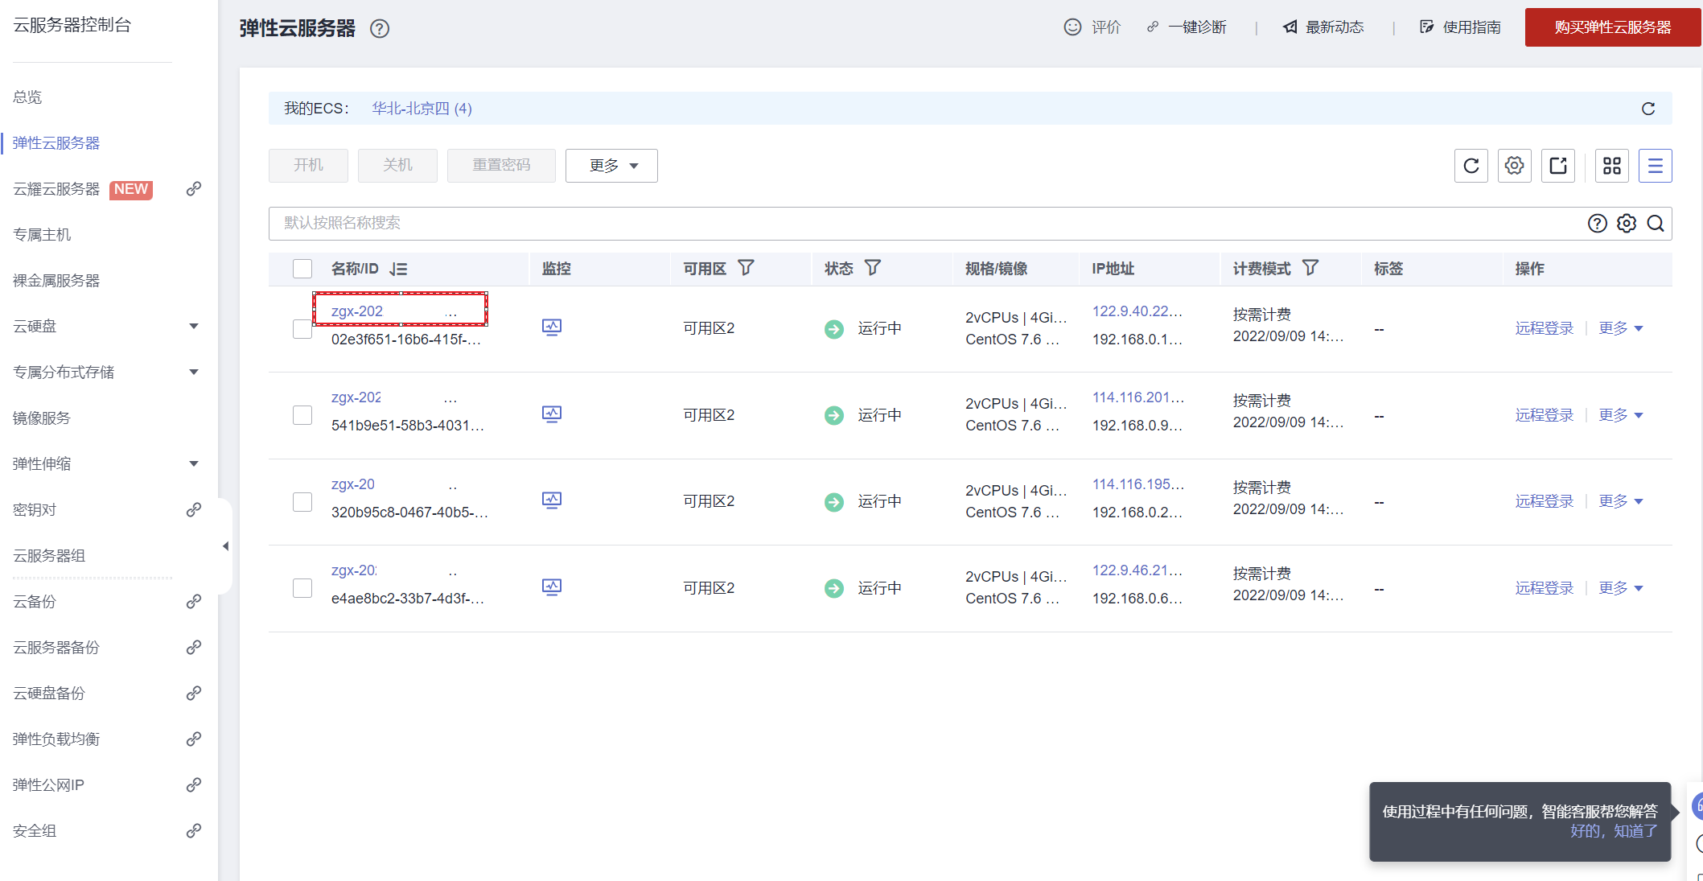

点击安全组，点击配置规则

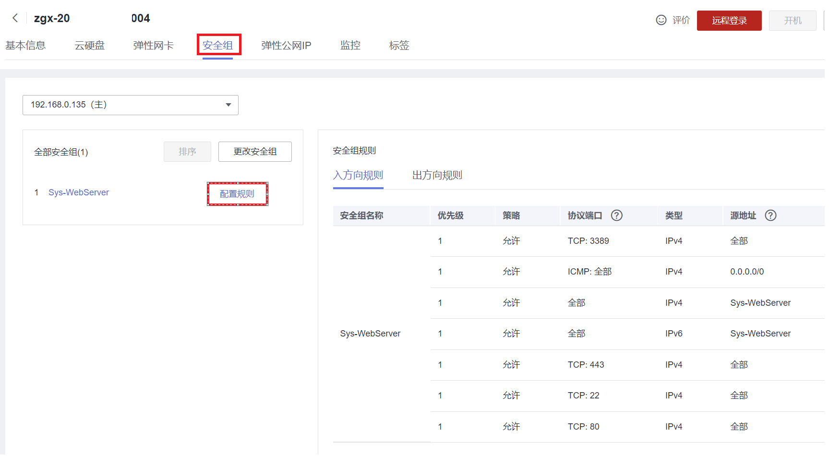

点击入方向规则，点击添加规则

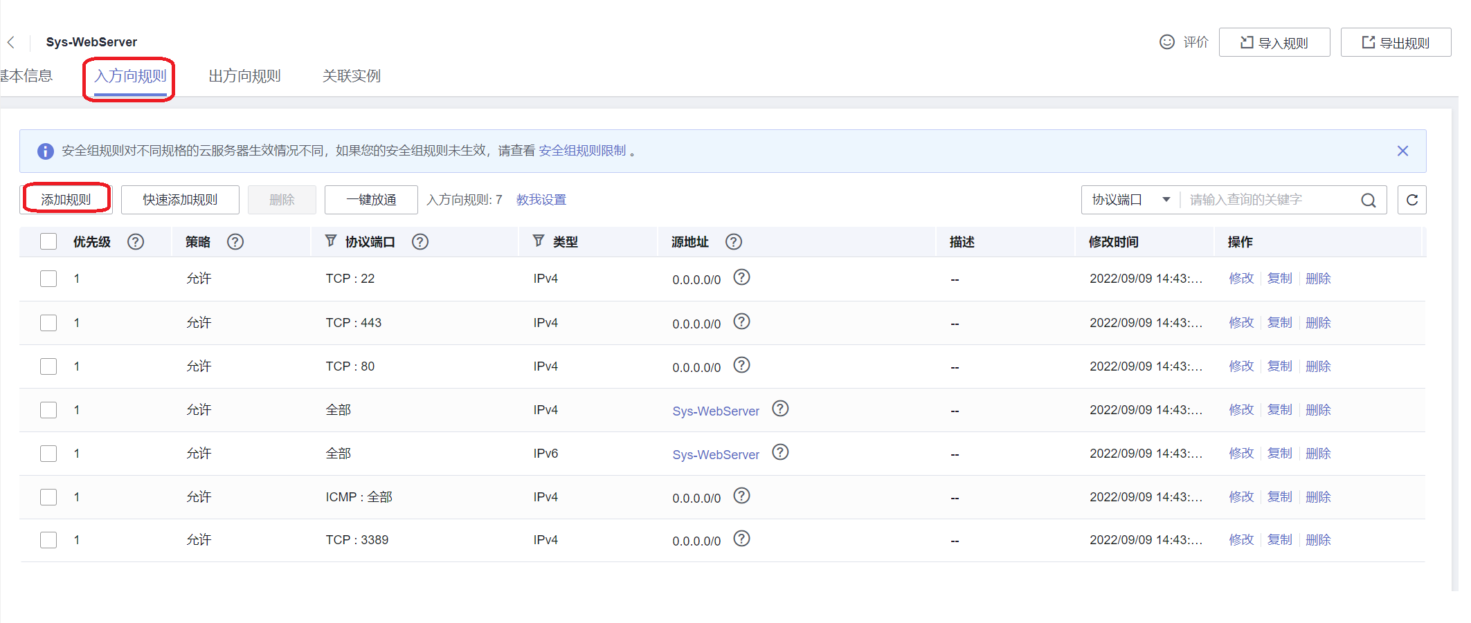

按照下图填入后，点击确定



修改后的截图如下，则表示开放成功

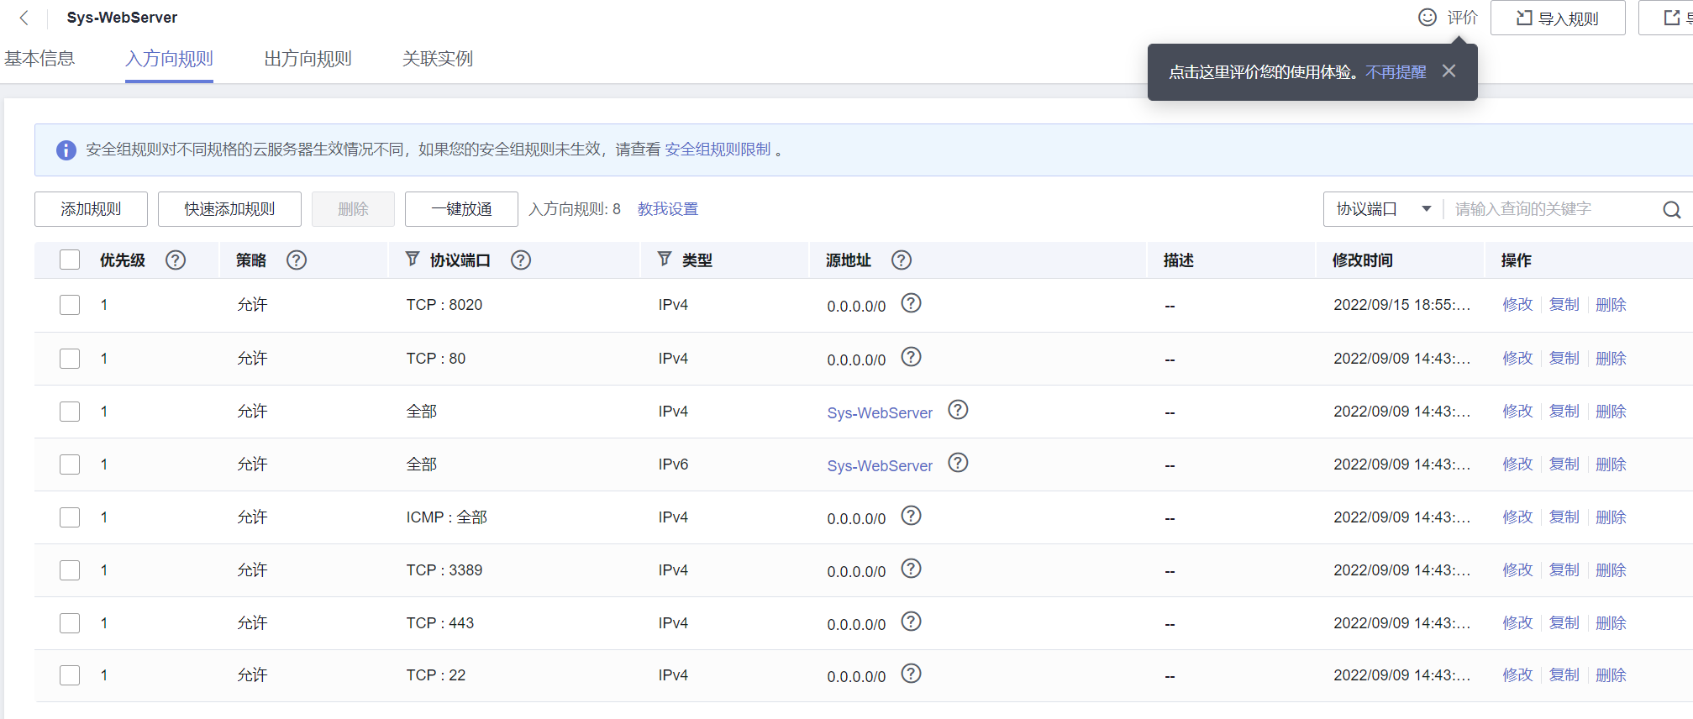

首先确定Hadoop集群8020端口是否开放，连接服务器后输入：

*netstat -ltpn*

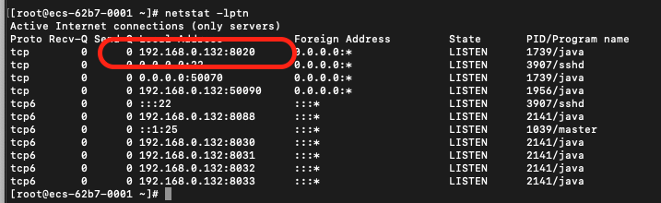

确保8020端口监听的不是本地IP（上图为正确情况，可跳过hosts文件修改步骤；若为 127.0.0.1:8020 则需要修改hosts文件）

修改hosts文件（四台服务器都需要操作），输入：

*vim /etc/hosts*

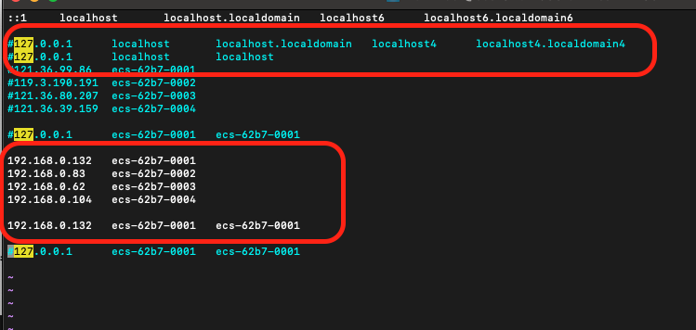

将127.0.0.1的部分注释掉，然后将四台服务器ip修改为局域网ip（可在华为云上查看）

然后设置电脑与服务器的ssh免密登陆：

打开终端，输入下面命令

*ls ~/.ssh*

如果存在id_rsa和id_rsa.pub文件，说明之前生成过密钥，无需操作；

如果不存在上述两个文件，则命令行输入

*ssh-keygen -t rsa*

即可生成上述两个文件。

将公钥文件id_rsa.pub传送到服务器到~/.ssh目录下

*scp ~/.ssh/id_rsa.pub user-name@10.10.10.6:~/id_rsa.pub*

服务器~/.ssh目录已存在authorized_keys，则将上传的id_rsa.pub添加到文件内容的后面

确保本地电脑可以直接ssh连通服务器

修改本地hosts文件，在本地终端输入：

*vim /etc/hosts*

添加四台服务器局域网ip以及服务器名称

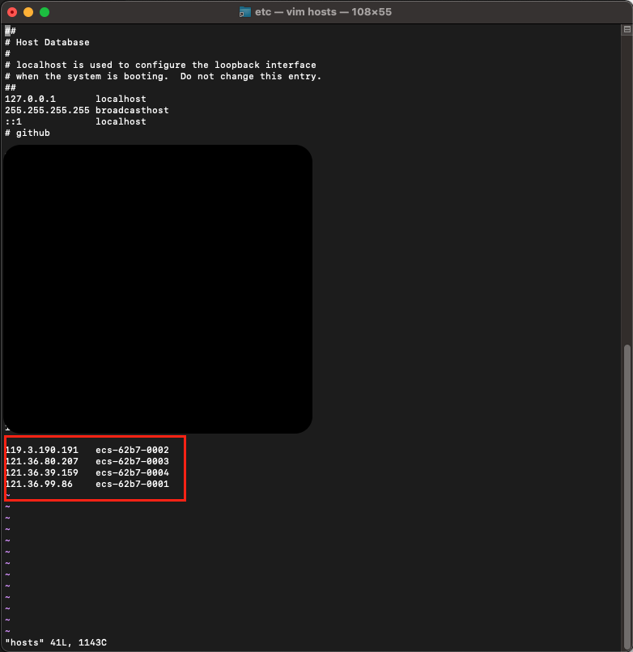

最后在主节点上启动hadoop：

*start-dfs.sh*

*start-yarn.sh*

**步骤二：**

程序编写：

如下图依次打开src—>main—>java，在java上点击右键，创建Java Class；

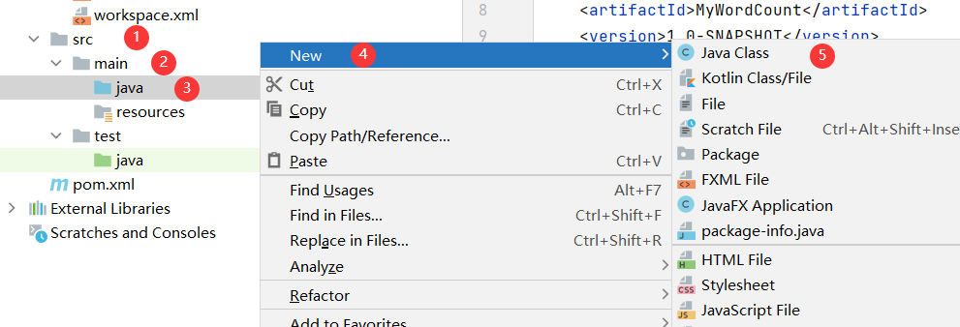

2) 弹出如下对话框，输入类名ExeHDFS，点击ok

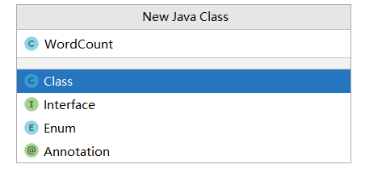

代码实现：

查看HDFS文件系统：

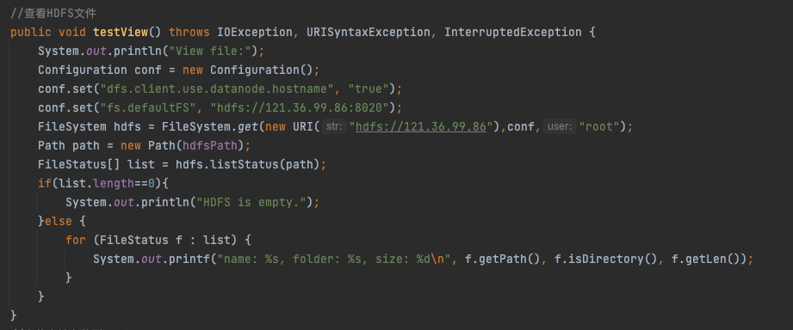

上传本地文件到HDFS：

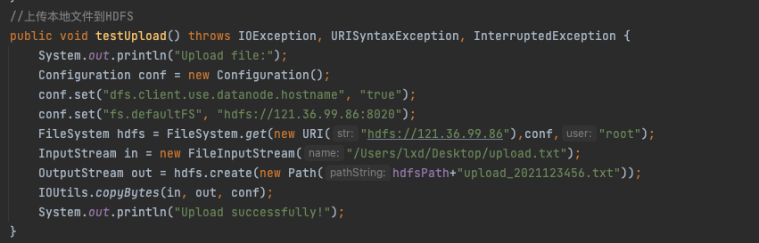

HDFS写入文件：

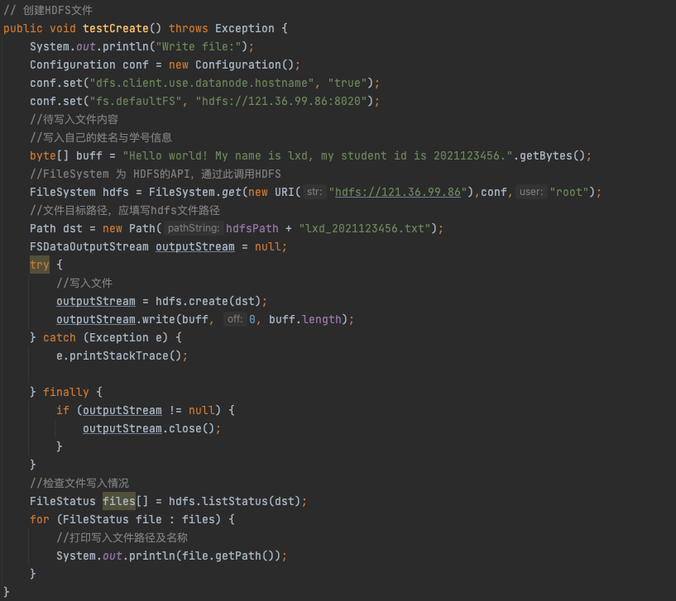

下载HDFS文件到本地：

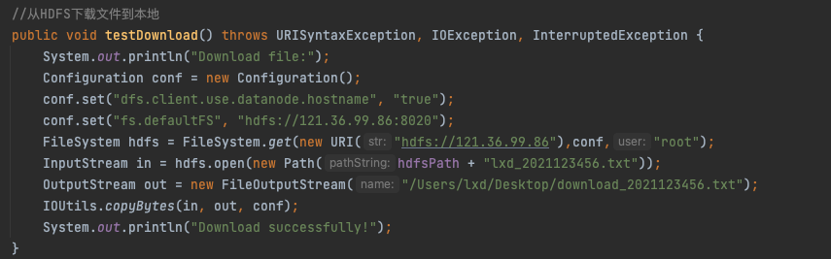

参考代码

|  |
| --- |
| import java.io.FileInputStream;  import java.io.FileOutputStream;  import java.io.IOException;  import java.io.InputStream;  import java.io.OutputStream;  import java.net.URI;  import java.net.URISyntaxException;  import org.apache.hadoop.conf.Configuration;  import org.apache.hadoop.fs.FSDataOutputStream;  import org.apache.hadoop.fs.FileStatus;  import org.apache.hadoop.fs.FileSystem;  import org.apache.hadoop.fs.Path;  import org.apache.hadoop.io.IOUtils;  public class ExeHDFS {  String hdfsPath = "/";  public static void main(String[] args) {  ExeHDFS testHDFS = new ExeHDFS();  try {  testHDFS.testView();  testHDFS.testUpload();  testHDFS.testCreate();  testHDFS.testDownload();  testHDFS.testView();  } catch (Exception e) {  e.printStackTrace();  }  }  // 查看HDFS文件系统  public void testView() throws IOException, URISyntaxException, InterruptedException {  System.out.println("View file:");  Configuration conf = new Configuration();  conf.set("dfs.client.use.datanode.hostname", "true");  conf.set("fs.defaultFS", "hdfs://122.9.40.226:8020"); // TODO: 将 "node1ip" 修改为自己主节点的公网ip地址  FileSystem hdfs = FileSystem.get(new URI("hdfs://122.9.40.226"), conf, "root"); // TODO: 将 "node1ip" 修改为自己主节点的公网ip地址  Path path = new Path(hdfsPath);  FileStatus[] list = hdfs.listStatus(path);  if (list.length == 0) {  System.out.println("HDFS is empty.");  } else {  for (FileStatus f : list) {  System.out.printf("name: %s, folder: %s, size: %d\n", f.getPath(), f.isDirectory(), f.getLen());  }  }  }  // 上传本地文件到HDFS  public void testUpload() throws IOException, URISyntaxException, InterruptedException {  System.out.println("Upload file:");  Configuration conf = new Configuration();  conf.set("dfs.client.use.datanode.hostname", "true");  conf.set("fs.defaultFS", "hdfs://122.9.40.226:8020"); // TODO: 将 "node1ip" 修改为自己主节点的公网ip地址  FileSystem hdfs = FileSystem.get(new URI("hdfs://122.9.40.226"), conf, "root"); // TODO: 将 "node1ip" 修改为自己主节点的公网ip地址  InputStream in = new FileInputStream("./upload.txt"); // TODO: fix, 完善要上传的文件(upload.txt)的路径  OutputStream out = hdfs.create(new Path(hdfsPath + "upload_studentID.txt")); // TODO: 将 "studentID" 修改为自己的学号  IOUtils.copyBytes(in, out, conf);  System.out.println("Upload successfully!");  }  // 创建HDFS文件  public void testCreate() throws Exception {  System.out.println("Write file:");  Configuration conf = new Configuration();  conf.set("dfs.client.use.datanode.hostname", "true");  conf.set("fs.defaultFS", "hdfs://122.9.40.226:8020"); // TODO: 将 "node1ip" 修改为自己主节点的公网ip地址  // 待写入文件内容  // 写入自己姓名与学号  byte[] buff = "Hello world! Myname is name, my student id is studentID.".getBytes(); // TODO: 完善姓名与学号  // FileSystem 为 HDFS 的 API, 通过此调用 HDFS  FileSystem hdfs = FileSystem.get(new URI("hdfs://122.9.40.226"), conf, "root"); // TODO: 将 "node1ip" 修改为自己主节点的公网ip地址  // 文件目标路径，应填写 hdfs 文件路径  Path dst = new Path(hdfsPath + "gby_studentID.txt"); // TODO: 将 "studentID" 修改为自己的学号  FSDataOutputStream outputStream = null;  try {  // 写入文件  outputStream = hdfs.create(dst);  outputStream.write(buff, 0, buff.length);  } catch (Exception e) {  e.printStackTrace();  } finally {  if (outputStream != null) {  outputStream.close();  }  }  // 检查文件写入情况  FileStatus files[] = hdfs.listStatus(dst);  for (FileStatus file : files) {  // 打印写入文件路径及名称  System.out.println(file.getPath());  }  }  // 从HDFS下载文件到本地  public void testDownload() throws IOException, URISyntaxException, InterruptedException {  System.out.println("Download file:");  Configuration conf = new Configuration();  conf.set("dfs.client.use.datanode.hostname", "true");  conf.set("fs.defaultFS", "hdfs://122.9.40.226:8020"); // TODO: 将 "node1ip" 修改为自己主节点的公网ip地址  FileSystem hdfs = FileSystem.get(new URI("hdfs://122.9.40.226"), conf, "root"); // TODO: 将 "node1ip" 修改为自己主节点的公网ip地址  InputStream in = hdfs.open(new Path(hdfsPath + "gby_studentID.txt")); // TODO: 将 "studentID" 修改为自己的学号  OutputStream out = new FileOutputStream("download_studentID.txt"); // TODO: fix, 完善下载的文件(download_studentID.txt)的存放路径，就是放哪儿  IOUtils.copyBytes(in, out, conf);  System.out.println("Download successfully!");  }  } |

最终输出格式：

注意：要包含自己的学号信息：

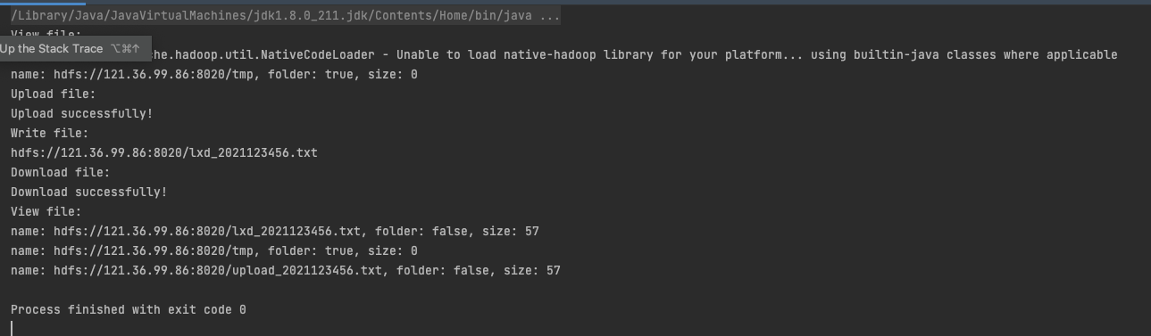

若IDEA的输出结果于上图不一致，可翻看控制台查看具体错误，上网查阅解决错误的方法

（从HDFS下载的文件）

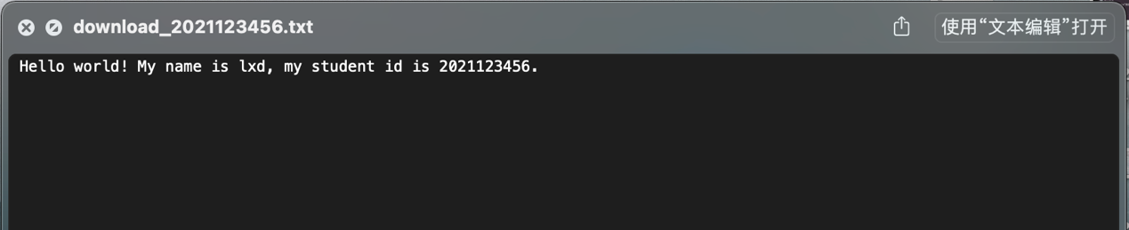

另：关于报错（如果没有出现可忽略）

1.可能8020端口不是默认的服务端口，比如下列报错：  
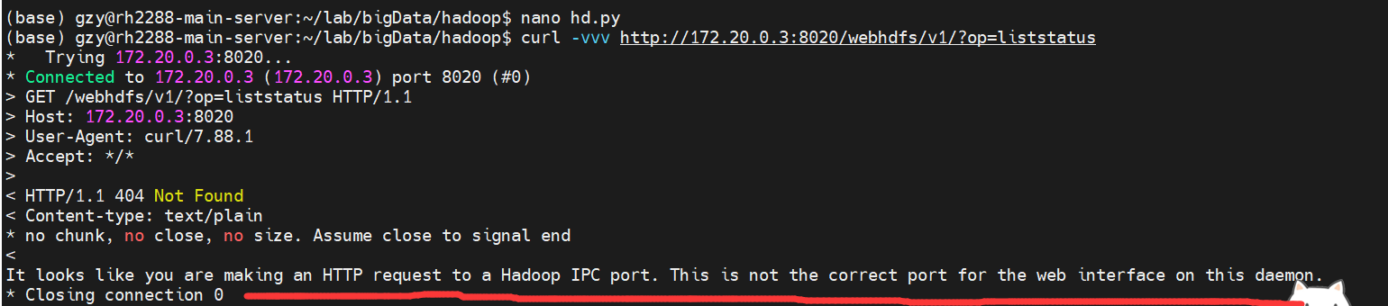

那么考虑使用50070端口尝试，流程同前面

2.java运行的设备可能不是部署了hadoop的设备：



显示中，程序尝试请求node x，而代码中指定的是namenode那个服务器的ip，可能是namenode给出的url采用node1~4表示，而本机无法提供相应的域名解析

解决:同样修改本机/etc/hosts，加入node1-4的ip

四、实验1.2的结果与分析

实验结束后应得到：

一个Hadoop集群，其中1个主节点，3个子节点。

一个maven工程项目

完成HDFS文件读写实践

【注意，实验一包括实验1.1的3分；实验1.2的12分，提交的实验报告，要包括实验1.1 和实验1.2 ，缺少对应部分，则无法得到对应分数】

**实验1.2需提交（本部分12分）：**

* 整个项目的压缩包（3分，需要能够争取被执行，输出正确结果。注意：不提交没有分；提交的代码不能成功运行，没有分；提交的代码是直接print输出结果这类的，不给分，并倒扣2分；）
* 实验报告：

图一：启动Hadoop后，主节点输入jps后的输出，截图中显示学号（1分）

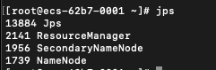

图二：启动Hadoop后，任意子节点输入jps后的输出，截图中显示学号（1分）

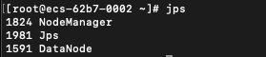

图三：java代码运行结果（必须按要求包含学号信息，否则不得分）（2分）



图四：HDFS下载文件截图（必须按要求包含学号信息，否则不得分）（2分）



实验报告应包含每张截图的个人理解的解释文字介绍，以证明理解截图对应部分是在执行什么操作，以及一些系统返回结果的理解和分析。（3分，图一和二共1分；图三、图四各1分）